各市、州建设行政主管部门：
近年来，由于新技术、新材料的广泛采用，国家对建筑工程质量和安全的要求提高，以及由于建筑材料检测成本提高，四川省物价局、四川省财政厅对原收费标准建筑材料检测部分进行了调整，现将调整后的《四川省产品质量监督检验收费标准（建筑材料检测部分）》（川价费[2004]28号）（见附件）转发给你们，并将有关事项通知如下：
一、产品质量监督检验收费属于行政事业性收费，各相关单位在执行时，应下达监督检验计划，收费纳入预算管理，支出按批准的部门预算安排。
二、委托性检测任务，应和委托单位签定委托合同，参照此收费标准（川价费[2004]28号）执行。
三、本通知从发文之日起执行。原《四川省物价局、四川省财政厅、四川省技术监督局关于印发四川省产品质量监督检验收费标准的通知》（川价字非[1992]151号）有关内容与本通知有抵触的，均以本通知为准。
附件：四川省物价局、四川省财政厅关于调整〈四川省产品质量监督检验收费标准〉（建筑材料检测部分）》的通知

二00四年二月十七日
川价费[2004]28号
关于调整《四川省产品质量监督检验收费
标准（建筑材料检测部分）》的通知

省建设厅：
你厅《关于申报四川省建设工程主要进场原材料、构件及建筑施工机械检测服务收费标准的函》（川建函[2003]32号）收悉。经研究，同意调整四川省产品质量监督检验收费标准（建筑材料检测部分），现将有关问题通知如下：
一、近年来，由于新技术、新材料的广泛采用，国家对建筑工程质量和安全要求提高，以及由于建筑材料检测成本提高，原《四川省物价局、四川省财政厅、四川省技术监督局关于印发四川省产品质量监督检验收费标准的通知》（川价字非[1992]151号）已不能适应建材检测工作的需要，也不利于检测技术的提高和检测设备的更新。为此，参照相关省、市的有关收费标准，并组织省内专家对建筑材料检测收费标准重新进行了测算，现将调整后的《四川省产品质量监督检验收费标准（建筑材料检测部分）》（见附件）印发给你们，请遵照执行。
二、产品质量监督检验收费属行政事业性收费，按照四川省财政厅、中国人民银行成都分行《关于将部分行政事业性收费纳入预算管理的通知》（川财预[2002]55号）规定，建设部门的行政事业性收费（不含所属学校和幼儿园）全部纳入预算管理，支出按批准的部门预算安排使用。
三、执收单位接此通知后，应到同级物价部门办理《收费许可证》变更手续，并按规定使用省财政部门印制的行政事业性收费收据。
四、本通知从发文之日起执行。原《四川省物价局、四川省财政厅、四川省技术监督局关于印发四川省产品质量监督检验收费标准的通知》（川价字非[1992]151号）有关内容与本通知有抵触的，均以本通知为准。
附件：《四川省产品质量监督检验收费标准（建筑材料检测部分）》

二○○四年二月十日

主题词：建筑 检测 收费 标准
抄送：各市、州物价局、财政局，四川省建筑工程质量监督检验站
四川省物价局 2004年2月10日印发

附件
四川省产品质量监督检验收费标准（建筑材料检测部分）
序号 | 检测类别 | 检测（试验）项目 | 计算单位 | 收费标准（元） | 备注
一 | 混凝土 | 1、配合比设计 | 个 | 250
一 | 混凝土 | 2、特种配合比设计 | 个 | 360 | 掺外加剂
一 | 混凝土 | 3、抗渗 | 组 | 600
一 | 混凝土 | 4、抗冻 | 组 | 80 | 每循环
一 | 混凝土 | 5、收缩(90天) | 组 | 800
一 | 混凝土 | 6、立方体抗压 | 组 | 30
一 | 混凝土 | 7、抗折 | 组 | 80
一 | 混凝土 | 8、弹性模量 | 组 | 400
一 | 混凝土 | 9、拌和物凝结时间 | 组 | 200
一 | 混凝土 | 10、钢筋粘结力 | 组 | 650
一 | 混凝土 | 11、快速测强 | 组 | 200
二 | 建筑砂浆 | 1、配合比设计 | 个 | 250
二 | 建筑砂浆 | 2、稠度 | 个 | 50
二 | 建筑砂浆 | 3、密度 | 个 | 60
二 | 建筑砂浆 | 4、分层度 | 个 | 120
二 | 建筑砂浆 | 5、抗压 | 组 | 36
二 | 建筑砂浆 | 6、抗冻 | 组 | 60 | 每循环
二 | 建筑砂浆 | 7、收缩 | 组 | 500
二 | 建筑砂浆 | 8、凝结时间 | 组 | 140
二 | 建筑砂浆 | 9、抗渗 | 组 | 400
二 | 建筑砂浆 | 10、回弹法检测砌筑砂浆强度 | 每测区 | 25 | 射钉法与回弹法相同
二 | 建筑砂浆 | 11、筒压法检测砌筑砂浆强度 | 组 | 600
二 | 建筑砂浆 | 12、点荷法检测砌筑砂浆强度 | 组 | 500
三 | 建筑用卵石、碎石 | 1、颗粒级配 | 组 | 54
三 | 建筑用卵石、碎石 | 2、表观密度 | 组 | 45
三 | 建筑用卵石、碎石 | 3、含泥量 | 组 | 45
三 | 建筑用卵石、碎石 | 4、泥块含量 | 组 | 36
三 | 建筑用卵石、碎石 | 5、含水率 | 组 | 50
三 | 建筑用卵石、碎石 | 6、吸水率 | 组 | 54
三 | 建筑用卵石、碎石 | 7、堆积密度,紧密密度 | 组 | 60
三 | 建筑用卵石、碎石 | 8、有机质含量 | 组 | 60
三 | 建筑用卵石、碎石 | 9、压碎指标 | 组 | 75
三 | 建筑用卵石、碎石 | 10、针片状颗粒含量 | 组 | 54
三 | 建筑用卵石、碎石 | 11、坚固性 | 组 | 405
三 | 建筑用卵石、碎石 | 12、硫酸盐硫化物 | 组 | 150
三 | 建筑用卵石、碎石 | 13、抗压强度 | 组 | 80
三 | 建筑用卵石、碎石 | 14、密度 | 组 | 40
三 | 建筑用卵石、碎石 | 15、碱集料反应 | 组 | 1000
四 | 建筑用砂 | 1、颗粒级配 | 组 | 54
四 | 建筑用砂 | 2、表观密度 | 组 | 50
序号 | 检测类别 | 检测（试验）项目 | 计算单位 | 收费标准（元） | 备注
四 | 建筑用砂 | 3、含泥量 | 组 | 52
四 | 建筑用砂 | 4、泥块含量 | 组 | 60
四 | 建筑用砂 | 5、含水率 | 组 | 50
四 | 建筑用砂 | 6、吸水率 | 组 | 50
四 | 建筑用砂 | 7、堆积密度,紧密密度 | 组 | 50
四 | 建筑用砂 | 8、云母含量 | 组 | 100
四 | 建筑用砂 | 9、轻物含量 | 组 | 100
四 | 建筑用砂 | 10、有机物含量 | 组 | 100
四 | 建筑用砂 | 11、坚固性 | 组 | 400
四 | 建筑用砂 | 12、硫酸盐硫化物 | 组 | 100
四 | 建筑用砂 | 13、氯离子含量 | 组 | 150
四 | 建筑用砂 | 14、最大干容重 | 组 | 120
四 | 建筑用砂 | 15、三氧化硫 | 组 | 100
四 | 建筑用砂 | 16、空隙率 | 组 | 100
四 | 建筑用砂 | 17、比重 | 组 | 50
四 | 建筑用砂 | 18、密度 | 组 | 40
五 | 混凝土外加剂 | 1、凝结时间之差 | 组 | 200
五 | 混凝土外加剂 | 2、减水率 | 组 | 200
五 | 混凝土外加剂 | 3、含气量 | 组 | 150
五 | 混凝土外加剂 | 4、泌水率比 | 组 | 200
五 | 混凝土外加剂 | 5、收缩率比 | 组 | 200
五 | 混凝土外加剂 | 6、抗压强度 | 组 | 240
五 | 混凝土外加剂 | 7、钢筋锈蚀 | 组 | 400
五 | 混凝土外加剂 | 8、限制膨胀率 | 组 | 700
五 | 混凝土外加剂 | 9、细度 | 组 | 100
五 | 混凝土外加剂 | 10、含水率 | 组 | 50
五 | 混凝土外加剂 | 11、强度比 | 组 | 200
六 | 混凝土外加剂匀质性 | 1、含固量 | 组 | 120
六 | 混凝土外加剂匀质性 | 2、氯离子含量 | 组 | 100
六 | 混凝土外加剂匀质性 | 3、硫酸钠 | 组 | 100
六 | 混凝土外加剂匀质性 | 4、砂浆减水率 | 组 | 100
六 | 混凝土外加剂匀质性 | 5、密度 | 组 | 100
六 | 混凝土外加剂匀质性 | 6、PH 值 | 组 | 100
六 | 混凝土外加剂匀质性 | 7、坍落度增加值 | 组 | 180
六 | 混凝土外加剂匀质性 | 8、坍落度保留值 | 组 | 200
六 | 混凝土外加剂匀质性 | 9、常压泌水率比 | 组 | 120
六 | 混凝土外加剂匀质性 | 10、净浆安定性 | 组 | 100
六 | 混凝土外加剂匀质性 | 11、48h吸水量比 | 组 | 180
六 | 混凝土外加剂匀质性 | 12、凝结时间 | 组 | 200
六 | 混凝土外加剂匀质性 | 13、渗透高度 | 组 | 600
六 | 混凝土外加剂匀质性 | 14、28d收缩率比 | 组 | 1000
六 | 混凝土外加剂匀质性 | 15、抗冻性 | 组 | 80 | 每循环
六 | 混凝土外加剂匀质性 | 16、压力沁水率比 | 组 | 200
序号 | 检测类别 | 检测（试验）项目 | 计算单位 | 收费标准（元） | 备注
六 | 混凝土外加剂匀质性 | 17、静浆流动度 | 组 | 100
六 | 混凝土外加剂匀质性 | 18、表面张力 | 组 | 100
六 | 混凝土外加剂匀质性 | 19、碱含量（K₂O，Na₂O） | 组 | 200
七 | 水泥 | 1、强度等级 | 组 | 250
七 | 水泥 | 2、沸煮安定性 | 组 | 60
七 | 水泥 | 3、细度(筛余法) | 组 | 40
七 | 水泥 | 4、标准稠度 | 组 | 60
七 | 水泥 | 5、氯化镁 | 组 | 100
七 | 水泥 | 6、三氧化硫 | 组 | 100
七 | 水泥 | 7、烧失量 | 组 | 100
七 | 水泥 | 8、膨胀 | 组 | 120
七 | 水泥 | 9、凝结时间 | 组 | 40
七 | 水泥 | 10、流动性 | 组 | 30
七 | 水泥 | 11、白度 | 组 | 20
七 | 水泥 | 12、比表面积 | 组 | 60
七 | 水泥 | 13、密度 | 组 | 60
七 | 水泥 | 14、收缩 | 组 | 120
七 | 水泥 | 15、耐磨度 | 组 | 100
七 | 水泥 | 16、氧化钙 | 每样本 | 100
七 | 水泥 | 17、三氧化二铁 | 每样本 | 100
七 | 水泥 | 18、三氧化二铝 | 每样本 | 100
七 | 水泥 | 19、氧化钾 | 每样本 | 200
七 | 水泥 | 20、氧化钠 | 每样本 | 200
七 | 水泥 | 21、二氧化硅 | 每样本 | 100
八 | 烧结普通砖 | 1、外观尺寸 | 组 | 60
八 | 烧结普通砖 | 2、尺寸偏差 | 组 | 60
八 | 烧结普通砖 | 3、抗压 | 组 | 160
八 | 烧结普通砖 | 4、抗折 | 组 | 60
八 | 烧结普通砖 | 5、吸水率 | 组 | 100
八 | 烧结普通砖 | 6、抗冻 | 组 | 300
八 | 烧结普通砖 | 7、石灰爆裂 | 组 | 80
八 | 烧结普通砖 | 8、容重 | 组 | 80
八 | 烧结普通砖 | 9、泛霜 | 组 | 180
九 | 砌块 | 1、抗压 | 组 | 600 | 加气砌块
 |  |  |  | 200 | 其他砌块
九 | 砌块 | 2、抗冻 | 组 | 120 | 每循环
九 | 砌块 | 3、材料容重 | 组 | 90
九 | 砌块 | 4、空心率 | 组 | 100
九 | 砌块 | 5、块体重量，体积密度 | 组 | 60
九 | 砌块 | 6、抗折强度 | 组 | 200
九 | 砌块 | 7、含水率 | 组 | 120
九 | 砌块 | 8、吸水率 | 组 | 120
序号 | 检测类别 | 检测（试验）项目 | 计算单位 | 收费标准（元） | 备注
九 | 砌块 | 9、软化系数 | 组 | 300
九 | 砌块 | 10、抗渗性 | 组 | 150
九 | 砌块 | 11、抗碳化性 | 组 | 30
九 | 砌块 | 12、干缩率 | 组 | 800
九 | 砌块 | 13、尺寸偏差 | 组 | 100
九 | 砌块 | 14、外观质量 | 组 | 200
十 | 烧结空心砖 | 1、抗压 | 组 | 200
十 | 烧结空心砖 | 2、石灰爆裂 | 组 | 80
十 | 烧结空心砖 | 3、泛霜 | 组 | 180
十 | 烧结空心砖 | 4、吸水率 | 组 | 100
十 | 烧结空心砖 | 5、抗冻 | 组 | 300
十一 | 混凝土路面砖 | 1、尺寸偏差 | 组 | 80
十一 | 混凝土路面砖 | 2、外观质量 | 组 | 80
十一 | 混凝土路面砖 | 3、抗压强度 | 组 | 150
十一 | 混凝土路面砖 | 4、抗折强度 | 组 | 300 | 含加工费
十一 | 混凝土路面砖 | 5、抗冻性 | 组 | 450
十一 | 混凝土路面砖 | 6、耐磨性 | 组 | 600
十二 | 石油沥青油（弹性体沥青防水卷材、塑性体沥青防水卷材） | 1、拉力 | 每样本 | 100
十二 | 石油沥青油（弹性体沥青防水卷材、塑性体沥青防水卷材） | 2、不透水性 | 每样本 | 100
十二 | 石油沥青油（弹性体沥青防水卷材、塑性体沥青防水卷材） | 3、低温柔度 | 每样本 | 80
十二 | 石油沥青油（弹性体沥青防水卷材、塑性体沥青防水卷材） | 4、耐热性 | 每样本 | 120
十二 | 石油沥青油（弹性体沥青防水卷材、塑性体沥青防水卷材） | 5、吸水率 | 每样本 | 80
十二 | 石油沥青油（弹性体沥青防水卷材、塑性体沥青防水卷材） | 6、单位面积浸涂含量 | 每样本 | 200
十二 | 石油沥青油（弹性体沥青防水卷材、塑性体沥青防水卷材） | 7、外观 | 每样本 | 80
十二 | 石油沥青油（弹性体沥青防水卷材、塑性体沥青防水卷材） | 8、断裂延伸率 | 每样本 | 100
十二 | 石油沥青油（弹性体沥青防水卷材、塑性体沥青防水卷材） | 9、撕裂强度 | 每样本 | 80
十三 | 建筑用普通石油沥青 | 1、针入度 | 每样本 | 180
十三 | 建筑用普通石油沥青 | 2、延度 | 每样本 | 180
十三 | 建筑用普通石油沥青 | 3、软化点 | 每样本 | 180
十三 | 建筑用普通石油沥青 | 4、溶解度 | 每样本 | 300
十三 | 建筑用普通石油沥青 | 5、闪点 | 每样本 | 120
十三 | 建筑用普通石油沥青 | 6、水分 | 每样本 | 100
十三 | 建筑用普通石油沥青 | 7、蒸发损失 | 每样本 | 200
十三 | 建筑用普通石油沥青 | 8、蒸发后针入度比 | 每样本 | 250
十四 | 水性沥青基防水涂料（聚氨酯防水涂料、聚合物乳液防水涂料、聚合物水泥防水涂料） | 1、固体含量 | 每样本 | 100
十四 | 水性沥青基防水涂料（聚氨酯防水涂料、聚合物乳液防水涂料、聚合物水泥防水涂料） | 2、拉伸强度 | 每样本 | 100
十四 | 水性沥青基防水涂料（聚氨酯防水涂料、聚合物乳液防水涂料、聚合物水泥防水涂料） | 3、延伸性 | 每样本 | 100
十四 | 水性沥青基防水涂料（聚氨酯防水涂料、聚合物乳液防水涂料、聚合物水泥防水涂料） | 4、低温柔性 | 每样本 | 90
十四 | 水性沥青基防水涂料（聚氨酯防水涂料、聚合物乳液防水涂料、聚合物水泥防水涂料） | 5、耐热性 | 每样本 | 120
十四 | 水性沥青基防水涂料（聚氨酯防水涂料、聚合物乳液防水涂料、聚合物水泥防水涂料） | 6、不透水性 | 每样本 | 100
十四 | 水性沥青基防水涂料（聚氨酯防水涂料、聚合物乳液防水涂料、聚合物水泥防水涂料） | 7、粘结强度 | 每样本 | 100
十四 | 水性沥青基防水涂料（聚氨酯防水涂料、聚合物乳液防水涂料、聚合物水泥防水涂料） | 8、抗冻性 | 每样本 | 200
十四 | 水性沥青基防水涂料（聚氨酯防水涂料、聚合物乳液防水涂料、聚合物水泥防水涂料） | 9、紫外处理 | 每样本 | 350
序号 | 检测类别 | 检测（试验）项目 | 计算单位 | 收费标准（元） | 备注
十四 |  | 10、碱处理 | 每样本 | 240
十四 |  | 11、热处理 | 每样本 | 300
十四 |  | 12、试样处理 | 每样本 | 50
十五 | 建筑防水接缝材料 | 1、耐热性 | 每样本 | 120
十五 | 建筑防水接缝材料 | 2、低温柔性 | 每样本 | 90
十五 | 建筑防水接缝材料 | 3、粘结延伸率 | 每样本 | 90
十五 | 建筑防水接缝材料 | 4、回弹率 | 每样本 | 90
十五 | 建筑防水接缝材料 | 5、浸水粘结延伸率 | 每样本 | 90
十五 | 建筑防水接缝材料 | 6、挥发率 | 每样本 | 90
十五 | 建筑防水接缝材料 | 7、试样处理 | 每样本 | 60
十六 | 高分子防水  卷材 | 1、外观 | 每样本 | 80
十六 | 高分子防水  卷材 | 2、不透水性 | 每样本 | 90
十六 | 高分子防水  卷材 | 3、热处理尺寸变化（加热伸缩） | 每样本 | 90
十六 | 高分子防水  卷材 | 4、抗拉强度 | 每样本 | 90
十六 | 高分子防水  卷材 | 5、断裂延伸率 | 每样本 | 90
十六 | 高分子防水  卷材 | 6、柔度 | 每样本 | 90
十六 | 高分子防水  卷材 | 7、吸水率 | 每样本 | 90
十六 | 高分子防水  卷材 | 8、撕裂强度 | 每样本 | 90
十七 | 水泥波瓦 | 1、外观尺寸 | 组 | 150
十七 | 水泥波瓦 | 2、横向抗折 | 组 | 100
十七 | 水泥波瓦 | 3、纵向抗折 | 组 | 100
十七 | 水泥波瓦 | 4、抗冲击 | 组 | 40
十七 | 水泥波瓦 | 5、不透水性 | 组 | 120
十七 | 水泥波瓦 | 6、吸水率 | 组 | 120
十七 | 水泥波瓦 | 7、抗冻性 | 组 | 2000
十七 | 水泥波瓦 | 8、样品处理 | 组 | 90
十八 | 装饰石膏板 | 1、外观质量 | 组 | 100
十八 | 装饰石膏板 | 2、尺寸 | 组 | 100
十八 | 装饰石膏板 | 3、含水率 | 组 | 90
十八 | 装饰石膏板 | 4、单位面积重量 | 组 | 100
十八 | 装饰石膏板 | 5、断裂荷载 | 组 | 200
十八 | 装饰石膏板 | 6、受潮挠度 | 组 | 200
十八 | 装饰石膏板 | 7、吸水率 | 组 | 80
十八 | 装饰石膏板 | 8、护面纸与石膏芯粘结 | 组 | 80
十九 | 粘土<, /DIV> | 1、有机物 | 组 | 30
十九 | 粘土<, /DIV> | 2、含砂率 | 组 | 30
十九 | 粘土<, /DIV> | 3、最大干容重 | 组 | 200
十九 | 粘土<, /DIV> | 4、密实度 | 组 | 30
十九 | 粘土<, /DIV> | 5、含水量 | 组 | 20
十九 | 粘土<, /DIV> | 6、可溶性 | 组 | 30
二十 | 石灰 | 1、熟化速度 | 组 | 30
二十 | 石灰 | 2、含砂率 | 组 | 30
二十 | 石灰 | 3、容重 | 组 | 30
序号 | 检测类别 | 检测（试验）项目 | 计算单位 | 收费标准（元） | 备注
二十 | 石灰 | 4、产浆量 | 组 | 90
二十 | 石灰 | 5、细度 | 组 | 50
二十一 | 钢材化学分析 | 1、钢材元素化学分析 | 每个元素 | 100
二十二 | 钢材 | 1、钢材冷拉、冷弯（φ为钢筋直径） | 组 | 70 | φ≤22
二十二 | 钢材 | 1、钢材冷拉、冷弯（φ为钢筋直径） | 组 | 120 | φ=25
二十二 | 钢材 | 1、钢材冷拉、冷弯（φ为钢筋直径） | 组 | 150 | φ≥28
二十二 | 钢材 | 2、反复弯曲 | 组 | 30
二十二 | 钢材 | 3、比例极限 | 组 | 200
二十二 | 钢材 | 4、弹性模量 | 组 | 200
二十二 | 钢材 | 5、弯曲 | 根 | 25
二十二 | 钢材 | 6、压扁 | 根 | 25
二十二 | 钢材 | 7、扩口 | 根 | 25
二十二 | 钢材 | 8、断口 | 根 | 40
二十二 | 钢材 | 9、常温冲击 | 根 | 40
二十二 | 钢材 | 10、低温冲击 | 根 | 60
二十二 | 钢材 | 11、HB硬度（3点） | 件 | 50
二十二 | 钢材 | 12、HR硬度（3点） | 件 | 50
二十二 | 钢材 | 13、HV硬度（3点） | 件 | 60
二十二 | 钢材 | 14、钢板抗拉 | 组 | 60
二十二 | 钢材 | 15、钢板冷弯 | 组 | 60
二十二 | 钢材 | 16、钢丝索抗拉 | 组 | 500
二十二 | 钢材 | 17、弹簧抗压 | 每段 | 90
二十二 | 钢材 | 18、钢链抗拉 | 根 | 90
二十二 | 钢材 | 19、钢铰线抗拉 | 根 | 150
二十二 | 钢材 | 20、锚杆拉力 | 件 | 80
二十二 | 钢材 | 21、地脚螺栓、预埋件、穿杆螺栓拉力 | 件 | 80
二十三 | 焊接（机械连接）件 | 1、抗拉、抗弯（φ为钢筋直径） | 组 | 70 | φ≤22
二十三 | 焊接（机械连接）件 | 1、抗拉、抗弯（φ为钢筋直径） | 组 | 110 | φ=25
二十三 | 焊接（机械连接）件 | 1、抗拉、抗弯（φ为钢筋直径） | 组 | 150 | φ≥28
二十三 | 焊接（机械连接）件 | 2、钢筋机械连接型式检验（反复拉压20次，残余变形等项目） | 组 | 4000
二十四 | 焊接节点 | 1、钢板对接焊缝 | 根 | 50
二十四 | 焊接节点 | 2、钢屋架节点焊接,24m | 榀 | 450
二十四 | 焊接节点 | 3、钢屋架节点焊接,24~36m | 榀 | 600
二十四 | 焊接节点 | 4、钢屋架节点焊接,36m以上 | 榀 | 800
二十四 | 焊接节点 | 5、网架焊接球节点φ59以下 | 个 | 50
二十四 | 焊接节点 | 6、网架焊接球节点φ59~108 | 个 | 60
二十四 | 焊接节点 | 7、网架焊接球节点φ108以上 | 个 | 90
二十五 | 土工试验 | 1、含水量 | 项 | 20
二十五 | 土工试验 | 2、环刀法密度试验 | 项 | 20
二十五 | 土工试验 | 3、环刀法密度试验(现场大体积) | 项 | 60
序号 | 检测类别 | 检测（试验）项目 | 计算单位 | 收费标准（元） | 备注
二十五 | 土工试验 | 4、灌砂（水）法密度试验 | 点 | 600 | 灌水法
 |  |  |  | 250 | 灌砂法
二十五 | 土工试验 | 5、击实试验 | 样 | 800
二十五 | 土工试验 | 6、砂相对密实度 | 组 | 300
二十五 | 土工试验 | 7、颗粒分析 | 项 | 90
二十五 | 土工试验 | 8、比重 | 项 | 60
二十五 | 土工试验 | 9、液塑限 | 项 | 60
二十五 | 土工试验 | 10、无侧限抗压强度 | 项 | 50
二十五 | 土工试验 | 11、直剪（快剪） | 项 | 50
二十五 | 土工试验 | 12、直剪（固剪） | 组 | 120
二十五 | 土工试验 | 13、直剪（慢剪） | 组 | 200
二十五 | 土工试验 | 14、压缩试验 | 组 | 35
二十五 | 土工试验 | 15、压缩试验（测固结系数） | 每级 | 40
二十五 | 土工试验 | 16、三轴不固结不排水剪 | 组 | 300
二十五 | 土工试验 | 17、三轴固结不排水剪 | 组 | 700
二十五 | 土工试验 | 18、三轴排水剪 | 组 | 1300
二十五 | 土工试验 | 19、贯入（钢筋贯入法） | 点 | 30
二十五 | 土工试验 | 20、贯入（轻便触探仪N₁₀贯入法） | 点 | 300
二十六 | 门窗 | 1、钢门窗 | 樘 | 800
二十六 | 门窗 | 2、PVC塑料门窗 | 樘 | 800
二十六 | 门窗 | 3、铝合金门窗 | 樘 | 800
二十七 | 预应力多孔板 | 1、外观、尺寸偏差  承载力、挠度、抗裂 | 块 | 600 | 长度<4.2m
 |  |  |  | 800 | 长度≥4.2m
二十八 | 建筑内外墙涂料 | 1、容器中状态 | 组 | 30
二十八 | 建筑内外墙涂料 | 2、低温稳定性 | 组 | 90
二十八 | 建筑内外墙涂料 | 3、遮盖率 | 组 | 90
二十八 | 建筑内外墙涂料 | 4、颜色及外观 | 组 | 30
二十八 | 建筑内外墙涂料 | 5、干燥时间 | 组 | 30
二十八 | 建筑内外墙涂料 | 6、耐洗刷性 | 组 | 120
二十八 | 建筑内外墙涂料 | 7、耐碱性 | 组 | 60
二十八 | 建筑内外墙涂料 | 8、粘度 | 组 | 40
二十八 | 建筑内外墙涂料 | 9、细度 | 组 | 40
二十八 | 建筑内外墙涂料 | 10、白度 | 组 | 60
二十八 | 建筑内外墙涂料 | 11、附着力 | 组 | 50
二十八 | 建筑内外墙涂料 | 12、耐水性 | 组 | 50
二十八 | 建筑内外墙涂料 | 13、耐干擦性 | 组 | 50
二十八 | 建筑内外墙涂料 | 14、粘结强度 | 组 | 150
二十八 | 建筑内外墙涂料 | 15、耐冷热循环性 | 组 | 150
二十八 | 建筑内外墙涂料 | 16、透水性 | 组 | 120
二十八 | 建筑内外墙涂料 | 17、耐沾污性 | 组 | 120
二十八 | 建筑内外墙涂料 | 18、施工性 | 组 | 30
二十八 | 建筑内外墙涂料 | 19、骨料沉降性 | 组 | 50
序号 | 检测类别 | 检测（试验）项目 | 计算单位 | 收费标准（元） | 备注
二十八 | 建筑内外墙涂料 | 20、制样、养护 | 组 | 40
二十九 | 内外墙腻子 | 1、耐水性 | 组 | 60
二十九 | 内外墙腻子 | 2、耐碱性 | 组 | 60
二十九 | 内外墙腻子 | 3、打磨性 | 组 | 60
二十九 | 内外墙腻子 | 4、粘结强度 | 组 | 180
二十九 | 内外墙腻子 | 5、耐水粘结强度 | 组 | 200
二十九 | 内外墙腻子 | 6、制样、养护 | 组 | 90
三十 | 陶瓷砖粘结剂 | 1、凉置后抗拉强度 | 组 | 120
三十 | 陶瓷砖粘结剂 | 2、调整后抗拉强度 | 组 | 120
三十 | 陶瓷砖粘结剂 | 3、压剪强度（标准） | 组 | 500
三十 | 陶瓷砖粘结剂 | 4、浸水后压剪强度 | 组 | 800
三十 | 陶瓷砖粘结剂 | 5、耐热后压剪强度 | 组 | 800
三十 | 陶瓷砖粘结剂 | 6、冻融后压剪强度 | 组 | 1500
三十 | 陶瓷砖粘结剂 | 7、收缩率 | 组 | 80
三十 | 陶瓷砖粘结剂 | 8、制样、养护 | 组 | 180
三十一 | 水性胶粘剂 | 1、外观 | 组 | 20
三十一 | 水性胶粘剂 | 2、固体含量 | 组 | 90
三十一 | 水性胶粘剂 | 3、粘度 | 组 | 90
三十一 | 水性胶粘剂 | 4、PH 值 | 组 | 50
三十一 | 水性胶粘剂 | 5、游离甲醛 | 组 | 120
三十一 | 水性胶粘剂 | 6、180。剥离强度 | 组 | 500
三十一 | 水性胶粘剂 | 7、低温稳定性 | 组 | 90
三十一 | 水性胶粘剂 | 8、灰分 | 组 | 90
三十一 | 水性胶粘剂 | 9、蒸发剩余物 | 组 | 90
三十二 | 饰面砖 | 1、吸水率 | 组 | 80
三十二 | 饰面砖 | 2、耐急冷急热性 | 组 | 100
三十二 | 饰面砖 | 3、抗冻性 | 组 | 300
三十二 | 饰面砖 | 4、弯曲强度 | 组 | 90
三十二 | 饰面砖 | 5、外观质量 | 组 | 65
三十二 | 饰面砖 | 6、尺寸偏差 | 组 | 60
三十二 | 饰面砖 | 7、中心弯曲度 | 组 | 60
三十二 | 饰面砖 | 8、翘曲度 | 组 | 60
三十二 | 饰面砖 | 9、饰面砖粘结强度 | 组 | 600
三十二 | 饰面砖 | 10、边直度 | 组 | 50
三十二 | 饰面砖 | 11、直角度 | 组 | 50
三十二 | 饰面砖 | 12、抗龟裂 | 组 | 180
三十二 | 饰面砖 | 13、耐磨性 | 组 | 120
三十二 | 饰面砖 | 14、耐酸碱 | 组 | 270
三十二 | 饰面砖 | 15、边弯曲度 | 组 | 60
三十三 | 建筑石板材 | 1、吸水率 | 组 | 70
三十三 | 建筑石板材 | 2、体积密度 | 组 | 70
三十三 | 建筑石板材 | 3、压缩强度 | 组 | 100
序号 | 检测类别 | 检测（试验）项目 | 计算单位 | 收费标准（元） | 备注
三十三 | 建筑石板材 | 4、弯曲强度 | 组 | 100
三十三 | 建筑石板材 | 5、光泽度 | 组 | 60
三十三 | 建筑石板材 | 6、外观质量 | 组 | 50
三十三 | 建筑石板材 | 7、尺寸偏差 | 组 | 90
三十三 | 建筑石板材 | 8、平直度 | 组 | 60
三十三 | 建筑石板材 | 9、直角度 | 组 | 60
三十三 | 建筑石板材 | 10、夹角度 | 组 | 30
三十三 | 建筑石板材 | 11、肖氏硬度 | 组 | 30
三十三 | 建筑石板材 | 12、放射性 | 每样本 | 600
三十四 | 轻质隔墙板 | 1、外观质量 | 组 | 90
三十四 | 轻质隔墙板 | 2、尺寸偏差 | 组 | 90
三十四 | 轻质隔墙板 | 3、密度 | 组 | 90
三十四 | 轻质隔墙板 | 4、抗折强度 | 组 | 180
三十四 | 轻质隔墙板 | 5、抗折挠度 | 组 | 120
三十四 | 轻质隔墙板 | 6、抗压强度 | 组 | 180
三十四 | 轻质隔墙板 | 7、横向抗折 | 组 | 60
三十四 | 轻质隔墙板 | 8、纵向抗折 | 组 | 60
三十四 | 轻质隔墙板 | 9、吸水率 | 组 | 90
三十四 | 轻质隔墙板 | 10、含水率 | 组 | 90
三十四 | 轻质隔墙板 | 11、湿胀率 | 组 | 90
三十四 | 轻质隔墙板 | 12、热收缩率 | 组 | 800
三十四 | 轻质隔墙板 | 13、垂直抗拉 | 组 | 60
三十四 | 轻质隔墙板 | 14、螺钉拔出力 | 组 | 60
三十四 | 轻质隔墙板 | 15、导热 | 组 | 250
三十四 | 轻质隔墙板 | 16、不燃性 | 组 | 350
三十四 | 轻质隔墙板 | 17、抗冲击性 | 组 | 300
三十四 | 轻质隔墙板 | 18、不透水性 | 组 | 150
三十四 | 轻质隔墙板 | 19、企口尺寸 | 组 | 20
三十四 | 轻质隔墙板 | 20、面密度 | 组 | 60
三十四 | 轻质隔墙板 | 21、抗弯破坏荷载 | 组 | 90
三十四 | 轻质隔墙板 | 22、单点钓钩挂力 | 组 | 300
三十四 | 轻质隔墙板 | 23、试样状态调节 | 组 | 120
三十四 | 轻质隔墙板 | 24、样品处理 | 组 | 180
三十六 | 水泥板块 | 1、外观尺寸 | 组 | 90
三十六 | 水泥板块 | 2、单位面积质量 | 组 | 60
三十六 | 水泥板块 | 3、含水率 | 组 | 90
三十六 | 水泥板块 | 4、吸水率 | 组 | 120
三十六 | 水泥板块 | 5、断裂荷载 | 块 | 60
三十六 | 水泥板块 | 6、浸水抗折强度 | 块 | 90
三十六 | 水泥板块 | 7、受潮挠度 | 块 | 80
三十六 | 水泥板块 | 8、受潮变形 | 块 | 90
三十六 | 水泥板块 | 9、浸水膨胀 | 组 | 90
三十六 | 水泥板块 | 10、泛霜试验 | 组 | 60
序号 | 检测类别 | 检测（试验）项目 | 计算单位 | 收费标准（元） | 备注
三十六 | 水泥板块 | 11、耐磨度 | 组 | 250
三十六 | 水泥板块 | 12、光泽度 | 组 | 90
三十六 | 水泥板块 | 13、样品处理 | 组 | 150
三十七 | 粉煤灰 | 1、需水比 | 组 | 120
三十七 | 粉煤灰 | 2、强度比 | 组 | 150
三十七 | 粉煤灰 | 3、含水量 | 组 | 50
三十七 | 粉煤灰 | 4、细度 | 组 | 45
三十八 | 水泥包装袋 | 1、外观 | 组 | 45
三十八 | 水泥包装袋 | 2、尺寸 | 组 | 90
三十八 | 水泥包装袋 | 3、牢固度 | 组 | 400
三十八 | 水泥包装袋 | 4、包装适用温度 | 组 | 300
三十八 | 水泥包装袋 | 5、材质对水泥性能影响 | 组 | 200
三十八 | 水泥包装袋 | 6、防潮性能 | 组 | 350
三十九 | 水泥花砖 | 1、外观尺寸 | 组 | 80
三十九 | 水泥花砖 | 2、尺寸偏差 | 组 | 120
三十九 | 水泥花砖 | 3、抗折力 | 块 | 60
三十九 | 水泥花砖 | 4、耐磨性能 | 组 | 450
三十九 | 水泥花砖 | 5、结构性能 | 块 | 50
三十九 | 水泥花砖 | 6、吸水率 | 组 | 90
三十九 | 水泥花砖 | 7、样品处理 | 组 | 50
四十 | 地基与基础工程质量检测（费用仅为试验费用，不含运输、吊装、反力装置等费用） | 1、堆载竖向静载荷试验（P为试验的最大加荷值） | 点 | 6500 | P<500kN
四十 | 地基与基础工程质量检测（费用仅为试验费用，不含运输、吊装、反力装置等费用） | 1、堆载竖向静载荷试验（P为试验的最大加荷值） | 点 | 8000 | 500≤P<1000kN
四十 | 地基与基础工程质量检测（费用仅为试验费用，不含运输、吊装、反力装置等费用） | 1、堆载竖向静载荷试验（P为试验的最大加荷值） | 点 | 10000 | 1000≤P<1500kN
四十 | 地基与基础工程质量检测（费用仅为试验费用，不含运输、吊装、反力装置等费用） | 1、堆载竖向静载荷试验（P为试验的最大加荷值） | 点 | 14000 | P≥1500kN
四十 | 地基与基础工程质量检测（费用仅为试验费用，不含运输、吊装、反力装置等费用） | 2、锚桩竖向静载荷试验（P为为试验的最大加荷值） | 点 | 15000 | P<1500kN
四十 | 地基与基础工程质量检测（费用仅为试验费用，不含运输、吊装、反力装置等费用） | 2、锚桩竖向静载荷试验（P为为试验的最大加荷值） | 点 | 20000 | 1500≤P<2000kN
四十 | 地基与基础工程质量检测（费用仅为试验费用，不含运输、吊装、反力装置等费用） | 2、锚桩竖向静载荷试验（P为为试验的最大加荷值） | 点 | 25000 | 2000≤P<2500kN
四十 | 地基与基础工程质量检测（费用仅为试验费用，不含运输、吊装、反力装置等费用） | 2、锚桩竖向静载荷试验（P为为试验的最大加荷值） | 点 | 30000 | 2500≤, P<3000kN
四十 | 地基与基础工程质量检测（费用仅为试验费用，不含运输、吊装、反力装置等费用） | 2、锚桩竖向静载荷试验（P为为试验的最大加荷值） | 点 | 40000 | P≥3000kN
四十 | 地基与基础工程质量检测（费用仅为试验费用，不含运输、吊装、反力装置等费用） | 3、深井载荷试验(井深≤15m，若井深大于15m，每增加1m，费用增加10%，P为试验的最大加荷值) | 点 | 8000 | P<2000kN
四十 | 地基与基础工程质量检测（费用仅为试验费用，不含运输、吊装、反力装置等费用） | 3、深井载荷试验(井深≤15m，若井深大于15m，每增加1m，费用增加10%，P为试验的最大加荷值) | 点 | 12000 | 2000≤P<3000kN
四十 | 地基与基础工程质量检测（费用仅为试验费用，不含运输、吊装、反力装置等费用） | 3、深井载荷试验(井深≤15m，若井深大于15m，每增加1m，费用增加10%，P为试验的最大加荷值) | 点 | 16000 | P≥3000kN
四十 | 地基与基础工程质量检测（费用仅为试验费用，不含运输、吊装、反力装置等费用） | 4、基桩高应变检测（P为承载力设计值） | 根 | 800 | P<1000kN
四十 | 地基与基础工程质量检测（费用仅为试验费用，不含运输、吊装、反力装置等费用） | 4、基桩高应变检测（P为承载力设计值） | 根 | 2000 | 1000≤P<5000kN
四十 | 地基与基础工程质量检测（费用仅为试验费用，不含运输、吊装、反力装置等费用） | 4、基桩高应变检测（P为承载力设计值） | 根 | 4000 | 5000≤P<10000kN
四十 | 地基与基础工程质量检测（费用仅为试验费用，不含运输、吊装、反力装置等费用） | 4、基桩高应变检测（P为承载力设计值） | 根 | 6000 | P≥10000kN
四十 | 地基与基础工程质量检测（费用仅为试验费用，不含运输、吊装、反力装置等费用） | 5、基桩低应变检测（R为桩径） | 根 | 200 | R<500mm
四十 | 地基与基础工程质量检测（费用仅为试验费用，不含运输、吊装、反力装置等费用） | 5、基桩低应变检测（R为桩径） | 根 | 300 | 500≤R<800mm
四十 | 地基与基础工程质量检测（费用仅为试验费用，不含运输、吊装、反力装置等费用） | 5、基桩低应变检测（R为桩径） | 根 | 500 | R≥800mm
四十 | 地基与基础工程质量检测（费用仅为试验费用，不含运输、吊装、反力装置等费用） | 6、单桩水平静载荷试验（P为试验的最大加荷值） | 根 | 5000 | P<500kN
四十 | 地基与基础工程质量检测（费用仅为试验费用，不含运输、吊装、反力装置等费用） | 6、单桩水平静载荷试验（P为试验的最大加荷值） | 根 | 8000 | P≥500kN
四十 | 地基与基础工程质量检测（费用仅为试验费用，不含运输、吊装、反力装置等费用） | 7、动力触探（不含取土费等） | 每米 | 90 | I类土
四十 | 地基与基础工程质量检测（费用仅为试验费用，不含运输、吊装、反力装置等费用） | 7、动力触探（不含取土费等） | 每米 | 120 | II类土
序号 | 检测类别 | 检测（试验）项目 | 计算单位 | 收费标准（元） | 备注
四十 | 地基与基础工程质量检测（费用仅为试验费用，不含运输、吊装、反力装置等费用） | 7、动力触探（不含取土费等） | 每米 | 180 | III类土
四十 | 地基与基础工程质量检测（费用仅为试验费用，不含运输、吊装、反力装置等费用） | 7、动力触探（不含取土费等） | 每米 | 200 | IV类土
四十 | 地基与基础工程质量检测（费用仅为试验费用，不含运输、吊装、反力装置等费用） | 8、静力触探 | 每米 | 90 | I类土
四十 | 地基与基础工程质量检测（费用仅为试验费用，不含运输、吊装、反力装置等费用） | 8、静力触探 | 每米 | 120 | II类土
四十 | 地基与基础工程质量检测（费用仅为试验费用，不含运输、吊装、反力装置等费用） | 8、静力触探 | 每米 | 180 | III类土
四十 | 地基与基础工程质量检测（费用仅为试验费用，不含运输、吊装、反力装置等费用） | 8、静力触探 | 每米 | 210 | IV类土
四十一 | 非破损检测 | 1、钻芯法检测混凝土抗压强度 | 组 | 1000
四十一 | 非破损检测 | 2、回弹法检测混凝土抗压强度 | 测区 | 35
四十一 | 非破损检测 | 3、超声回弹检测混凝土抗压强度 | 测区 | 50
四十一 | 非破损检测 | 4、钢筋探测(位置,规格,保护层厚度，板厚) | 测区 | 200
四十一 | 非破损检测 | 5、超声波测缺 | 每一对点 | 30
四十一 | 非破损检测 | 6、拔出法检测混凝土抗压强度 | 组 | 500
四十二 | 建筑幕墙 | 1、风压变形性 | 樘 | 10000
四十二 | 建筑幕墙 | 2、雨水渗漏性 | 樘 | 10000
四十二 | 建筑幕墙 | 3、空气渗透性 | 樘 | 10000
四十二 | 建筑幕墙 | 4、平面内耐震性 | 樘 | 8000
四十二 | 建筑幕墙 | 5、结构胶粘结强度检测 | 组 | 800
四十二 | 建筑幕墙 | 6、预埋件抗拉强度 | 组 | 1000
四十二 | 建筑幕墙 | 7、现场化学螺栓、膨胀螺栓拉拔 | 组 | 700
四十二 | 建筑幕墙 | 8、幕墙验收检测 | 每平方米 | 10
四十二 | 建筑幕墙 | 9、现场淋水试验 | 每平方米 | 2
四十三 | 铝、塑型材 | 1、壁厚，氧化膜厚度 | 组 | 300
四十三 | 铝、塑型材 | 2、硬度 | 组 | 250
四十三 | 铝、塑型材 | 3、物理力学性能 | 组 | 1500
四十四 | 硅酮结构胶 | 1、下垂性 | 组 | 200
四十四 | 硅酮结构胶 | 2、挤出性 | 组 | 120
四十四 | 硅酮结构胶 | 3、适用时间 | 组 | 200
四十四 | 硅酮结构胶 | 4、表干时间 | 组 | 120
四十四 | 硅酮结构胶 | 5、即折硬度 | 组 | 150
四十四 | 硅酮结构胶 | 6、拉伸粘结标准 | 组 | 800
四十四 | 硅酮结构胶 | 7、拉伸粘结90。C | 组 | 1000
四十四 | 硅酮结构胶 | 8、拉伸粘结-30。C | 组 | 1000
四十四 | 硅酮结构胶 | 9、拉伸粘结浸水 | 组 | 800
四十四 | 硅酮结构胶 | 10、拉伸粘结水——紫外 | 组 | 2000
四十四 | 硅酮结构胶 | 11、热老化 | 组 | 2000
四十四 | 硅酮结构胶 | 12、剥离性 | 组 | 600
四十四 | 硅酮结构胶 | 13、相容性 | 组 | 5000
四十五 | 木材与人造板 | 1、含水率 | 组 | 25
四十五 | 木材与人造板 | 2、容重 | 组 | 25
四十五 | 木材与人造板 | 3、顺纹抗压 | 组 | 250
序号 | 检测类别 | 检测（试验）项目 | 计算单位 | 收费标准（元） | 备注
四十五 | 木材与人造板 | 4、弯曲强度 | 组 | 350
四十五 | 木材与人造板 | 5、顺纹拉力 | 组 | 350
四十五 | 木材与人造板 | 6、顺纹剪力 | 组 | 350
四十五 | 木材与人造板 | 7、弹性模量 | 组 | 400
四十六 | 热工 | 1、导热系数 | 组 | 800
四十七 | 金属无损检测 | 1、射线探伤(d为金属厚度，L为焊缝长度) | L≤300mm | 60 | d﹤16mm
四十七 | 金属无损检测 | 1、射线探伤(d为金属厚度，L为焊缝长度) | L≤300mm | 100 | 16mm≤d<30mm
四十七 | 金属无损检测 | 1、射线探伤(d为金属厚度，L为焊缝长度) | L≤300mm | 150 | 30mm≤d﹤42mm
四十七 | 金属无损检测 | 1、射线探伤(d为金属厚度，L为焊缝长度) | L≤300mm | 200 | d≥42mm
四十七 | 金属无损检测 | 2、焊缝超声波探伤(d为金属厚度，L为焊缝长度) | L≤1m | 40 | d﹤20mm
四十七 | 金属无损检测 | 2、焊缝超声波探伤(d为金属厚度，L为焊缝长度) | L≤1m | 60 | 20mm≤d﹤50mm
四十七 | 金属无损检测 | 2、焊缝超声波探伤(d为金属厚度，L为焊缝长度) | L≤1m | 80 | d≥50mm
四十七 | 金属无损检测 | 3、钢板超声波探伤 | 100cm² | 10 | 焊接件组织分析增加20%
四十七 | 金属无损检测 | 4、焊缝着色探伤(L为焊缝长度) | L≤1m | 60
四十七 | 金属无损检测 | 5、焊缝磁粉探伤(L为焊缝长度) | L≤1m | 40
四十七 | 金属无损检测 | 6、角焊缝磁粉探伤(L为焊缝长度) | L≤1m | 80
四十七 | 金属无损检测 | 7、碳钢、结构钢组织分析 | 个 | 120
四十八 | 金相 | 1、不锈钢、耐热钢组织分析 | 个 | 200
四十八 | 金相 | 2、低倍宏观 | 个 | 40
四十八 | 金相 | 3、渗层深度 | 个 | 150
四十八 | 金相 | 4、脱碳层 | 个 | 150
四十八 | 金相 | 5、晶粒层 | 个 | 150
四十八 | 金相 | 6、4”显微照片 | 张 | 30
四十八 | 金相 | 7、非金属夹杂物 | 个 | 180
四十九 | 市政道路 | 1、弯沉测试 | 点 | 20
五十 | 建筑排水用硬聚氯乙烯管材 | 1、外观 | 套 | 80
五十 | 建筑排水用硬聚氯乙烯管材 | 2、弯曲度 | 套 | 70
五十 | 建筑排水用硬聚氯乙烯管材 | 3、规格尺寸 | 套 | 70
五十 | 建筑排水用硬聚氯乙烯管材 | 4、拉伸强度 | 套 | 100
五十 | 建筑排水用硬聚氯乙烯管材 | 5、断裂伸长率 | 套 | 100
五十 | 建筑排水用硬聚氯乙烯管材 | 6、扁平实验 | 套 | 100
五十 | 建筑排水用硬聚氯乙烯管材 | 7、落锤冲击实验 | 套 | 400
五十 | 建筑排水用硬聚氯乙烯管材 | 8、纵向回缩率 | 套 | 150
五十 | 建筑排水用硬聚氯乙烯管材 | 9、维卡温度 | 套 | 100
五十 | 建筑排水用硬聚氯乙烯管材 | 10、样品加工处理 | 套 | 200
五十 | 建筑排水用硬聚氯乙烯管材 | 11、烘箱实验 | 套 | 180
五十 | 建筑排水用硬聚氯乙烯管材 | 12、密度 | 套 | 110
五十 | 建筑排水用硬聚氯乙烯管材 | 13、连接密封实验 | 套 | 600
五十 | 建筑排水用硬聚氯乙烯管材 | 14、不透水性 | 套 | 80
五十 | 建筑排水用硬聚氯乙烯管材 | 15、三氯甲烷温度 | 套 | 250
五十 | 建筑排水用硬聚氯乙烯管材 | 16、氧指数 | 套 | 240
序号 | 检测类别 | 检测（试验）项目 | 计算单位 | 收费标准（元） | 备注
五十 | 建筑排水用硬聚氯乙烯管材 | 17、拉伸强度 | 套 | 100
五十 | 建筑排水用硬聚氯乙烯管材 | 18、冲击强度 | 套 | 250
五十 | 建筑排水用硬聚氯乙烯管材 | 19、腐蚀度 | 套 | 180
五十 | 建筑排水用硬聚氯乙烯管材 | 20、液压实验 | 套 | 600
五十 | 建筑排水用硬聚氯乙烯管材 | 21、尺寸变化率 | 套 | 150
五十一 | 建筑用绝缘电工套管配件 | 1、规格尺寸 | 套 | 60
五十一 | 建筑用绝缘电工套管配件 | 2、外观 | 套 | 50
五十一 | 建筑用绝缘电工套管配件 | 3、跌落性能 | 套 | 200
五十一 | 建筑用绝缘电工套管配件 | 4、耐热性能 | 套 | 80
五十一 | 建筑用绝缘电工套管配件 | 5、阻燃性能 | 套 | 90
五十一 | 建筑用绝缘电工套管配件 | 6、耐电压 | 套 | 240
五十一 | 建筑用绝缘电工套管配件 | 7、绝缘电阻 | 套 | 100
五十一 | 建筑用绝缘电工套管配件 | 8、加工费 | 套 | 100
五十二 | 钢筋混凝土排水管 | 1、外观质量 | 10件 | 1000
五十二 | 钢筋混凝土排水管 | 2、尺寸偏差 | 10件 | 1000
五十二 | 钢筋混凝土排水管 | 3、内水压力 | 2件 | 1800
五十二 | 钢筋混凝土排水管 | 4、外压 | 2件 | 1900
五十三 | 建筑用绝缘电工管套 | 1、外观 | 套 | 50
五十三 | 建筑用绝缘电工管套 | 2、壁厚均匀度 | 套 | 50
五十三 | 建筑用绝缘电工管套 | 3、规格尺寸 | 套 | 50
五十三 | 建筑用绝缘电工管套 | 4、抗压性能 | 套 | 80
五十三 | 建筑用绝缘电工管套 | 5、冲击性能 | 套 | 400
五十三 | 建筑用绝缘电工管套 | 6、弯曲性能 | 套 | 80
五十三 | 建筑用绝缘电工管套 | 7、弯扁性能 | 套 | 100
五十三 | 建筑用绝缘电工管套 | 8、跌落性能 | 套 | 100
五十三 | 建筑用绝缘电工管套 | 9、耐热性能 | 套 | 80
五十三 | 建筑用绝缘电工管套 | 10、阻燃性能 | 套 | 80
五十三 | 建筑用绝缘电工管套 | 11、耐电压（24h） | 套 | 200
五十三 | 建筑用绝缘电工管套 | 12、绝缘电阻 | 套 | 80
五十三 | 建筑用绝缘电工管套 | 13、样品加工处理 | 套 | 90
五十四 | 门窗框用聚氯乙烯型材 | 1、硬度 | 套 | 80
五十四 | 门窗框用聚氯乙烯型材 | 2、拉伸强度 | 套 | 80
五十四 | 门窗框用聚氯乙烯型材 | 3、断裂伸长率 | 套 | 80
五十四 | 门窗框用聚氯乙烯型材 | 4、弯曲弹性模量 | 套 | 80
五十四 | 门窗框用聚氯乙烯型材 | 5、低温落锤冲击 | 套 | 200
五十四 | 门窗框用聚氯乙烯型材 | 6、维卡软化点 | 套 | 80
五十四 | 门窗框用聚氯乙烯型材 | 7、加热后状态 | 套 | 80
五十四 | 门窗框用聚氯乙烯型材 | 8、加热后尺寸变化率 | 套 | 80
五十四 | 门窗框用聚氯乙烯型材 | 9、氧指数 | 套 | 240
五十四 | 门窗框用聚氯乙烯型材 | 10、高低温反复尺寸变化率 | 套 | 300
五十四 | 门窗框用聚氯乙烯型材 | 11、常温简支梁冲击 | 套 | 80
五十四 | 门窗框用聚氯乙烯型材 | 12、低温简支梁冲击 | 套 | 150
五十四 | 门窗框用聚氯乙烯型材 | 13、耐侯性 | 小时 | 5
序号 | 检测类别 | 检测（试验）项目 | 计算单位 | 收费标准（元） | 备注
五十四 | 门窗框用聚氯乙烯型材 | 14、尺寸公差 | 套 | 120
五十四 | 门窗框用聚氯乙烯型材 | 15、样品加工处理 | 套 | 90
五十五 | 高处作业吊蓝 | 1、拆装验收 | 台 | 1200
五十六 | 附着升降脚手架 | 1、资料检查 | 机位 | 10
五十六 | 附着升降脚手架 | 2、性能参数测定 | 机位 | 40
五十六 | 附着升降脚手架 | 3、与建筑物连接处检查 | 机位 | 11
五十六 | 附着升降脚手架 | 4、超载性能测定 | 机位 | 20
五十六 | 附着升降脚手架 | 5、失载性能测定 | 机位 | 20
五十六 | 附着升降脚手架 | 6、防坠装置测定 | 机位 | 40
五十六 | 附着升降脚手架 | 7、控制操作装置 | 机位 | 30
五十七 | 岩石 | 1、岩石抗压强度 | 组 | 100 | 不含加工费
五十八 | 螺栓、锚杆、  岩土锚杆 | 1、抗拔力 | 组 | 800
五十九 | 钢模板 | 1、全项检测 | 块 | 150
六十 | 钢结构 | 1、钢网架 | 每平方米 | 9
六十 | 钢结构 | 2、钢结构塔 | 座 | 7000
六十 | 钢结构 | 3、高强度螺栓扭矩系数 | 组 | 600
六十 | 钢结构 | 4、连接副滑移系数 | 组 | 1200
六十 | 钢结构 | 5、型钢拉力 | 件 | 100
六十 | 钢结构 | 6、型钢冷弯 | 件 | 100
六十 | 钢结构 | 7、型钢焊接拉力 | 件 | 100
六十 | 钢结构 | 8、型钢焊接冷弯 | 件 | 100
六十 | 钢结构 | 9、螺栓球组合抗拉 | 件 | 250
六十一 | 碳纤维 | 1、碳纤维复合材抗拉强度 | 根 | 70
六十一 | 碳纤维 | 2、碳纤维弹性模量 | 根 | 200
六十一 | 碳纤维 | 3、碳纤维极限延伸率 | 根 | 200
六十二 | 构件 | 1、梁 | 根 | 600 | 长度<6m
六十二 | 构件 | 1、梁 | 根 | 900 | 6m≤长度<9m
六十二 | 构件 | 1、梁 | 根 | 1400 | 长度≥9m
六十二 | 构件 | 2、屋架 | 榀 | 1500 | 长度=9m
六十二 | 构件 | 2、屋架 | 榀 | 2000 | 长度=12m
六十二 | 构件 | 2、屋架 | 榀 | 2500 | 长度=15m
六十二 | 构件 | 2、屋架 | 榀 | 3000 | 长度=18m
六十二 | 构件 | 2、屋架 | 榀 | 3500 | 长度=24m
六十二 | 构件 | 2、屋架 | 榀 | 5000 | 长度=36m
六十三 | 市政桥梁 | 1、30m跨以内静载试验 | 座 | 20000
六十三 | 市政桥梁 | 2、30m跨以内动载试验 | 座 | 15000
六十三 | 市政桥梁 | 3、30~100m跨之内静载试验 | 座 | 40000
六十三 | 市政桥梁 | 4、30~100m跨之内动载试验 | 座 | 30000
六十三 | 市政桥梁 | 5、100m跨以上静载试验 | 座 | 50000
六十三 | 市政桥梁 | 6、100m跨以上动载试验 | 座 | 40000
序号 | 检测类别 | 检测（试验）项目 | 计算单位 | 收费标准（元） | 备注
六十四 | 天然饰面石材（天然石材） | 1、外观质量 | 组 | 120
六十四 | 天然饰面石材（天然石材） | 2、尺寸偏差 | 组 | 150
六十四 | 天然饰面石材（天然石材） | 3、压缩强度 | 组 | 300 | 未含加工费
六十四 | 天然饰面石材（天然石材） | 4、弯曲强度（干燥、水饱和） | 组 | 300 | 未含加工费
六十四 | 天然饰面石材（天然石材） | 5、体积密度 | 组 | 100 | 未含加工费
六十四 | 天然饰面石材（天然石材） | 6、吸水率 | 组 | 100 | 未含加工费
六十四 | 天然饰面石材（天然石材） | 7、光泽度 | 组 | 60 | 未含加工费
六十四 | 天然饰面石材（天然石材） | 8、抗压强度 | 组 | 100 | 未含加工费
六十四 | 天然饰面石材（天然石材） | 9、抗折强度 | 组 | 100 | 未含加工费
六十五 | 整体提升式脚手架 | 1、结构试验 | 单元 | 3500
六十五 | 整体提升式脚手架 | 2、架体高度、架体宽度、跨度 | 单元 | 50
六十五 | 整体提升式脚手架 | 3、悬臂长度 | 单元 | 100
六十五 | 整体提升式脚手架 | 4、架体附墙系统 | 单元 | 100
六十五 | 整体提升式脚手架 | 5、剪刀撑 | 单元 | 50
六十五 | 整体提升式脚手架 | 6、架体需要加强的部位 | 单元 | 100
六十五 | 整体提升式脚手架 | 7、附着保险 | 单元 | 100
六十五 | 整体提升式脚手架 | 8、防倾装置 | 单元 | 400
六十五 | 整体提升式脚手架 | 9、防坠装置，防坠保险 | 单元 | 600
六十五 | 整体提升式脚手架 | 10、提升系统 | 单元 | 600
六十五 | 整体提升式脚手架 | 11、控制系统 | 单元 | 600
六十五 | 整体提升式脚手架 | 12、安全网 | 单元 | 100
六十五 | 整体提升式脚手架 | 13、栏杆 | 单元 | 100
六十五 | 整体提升式脚手架 | 14、高跨积 | 单元 | 100
六十六 | 弹簧 | 1、压力试验 | 个 | 50
六十七 | 预应力构件 | 1、张拉应力测试 | 个 | 150
六十七 | 预应力构件 | 2、预应力筋用锚、夹具 | 孔 | 1500~50000 | 60m~100m
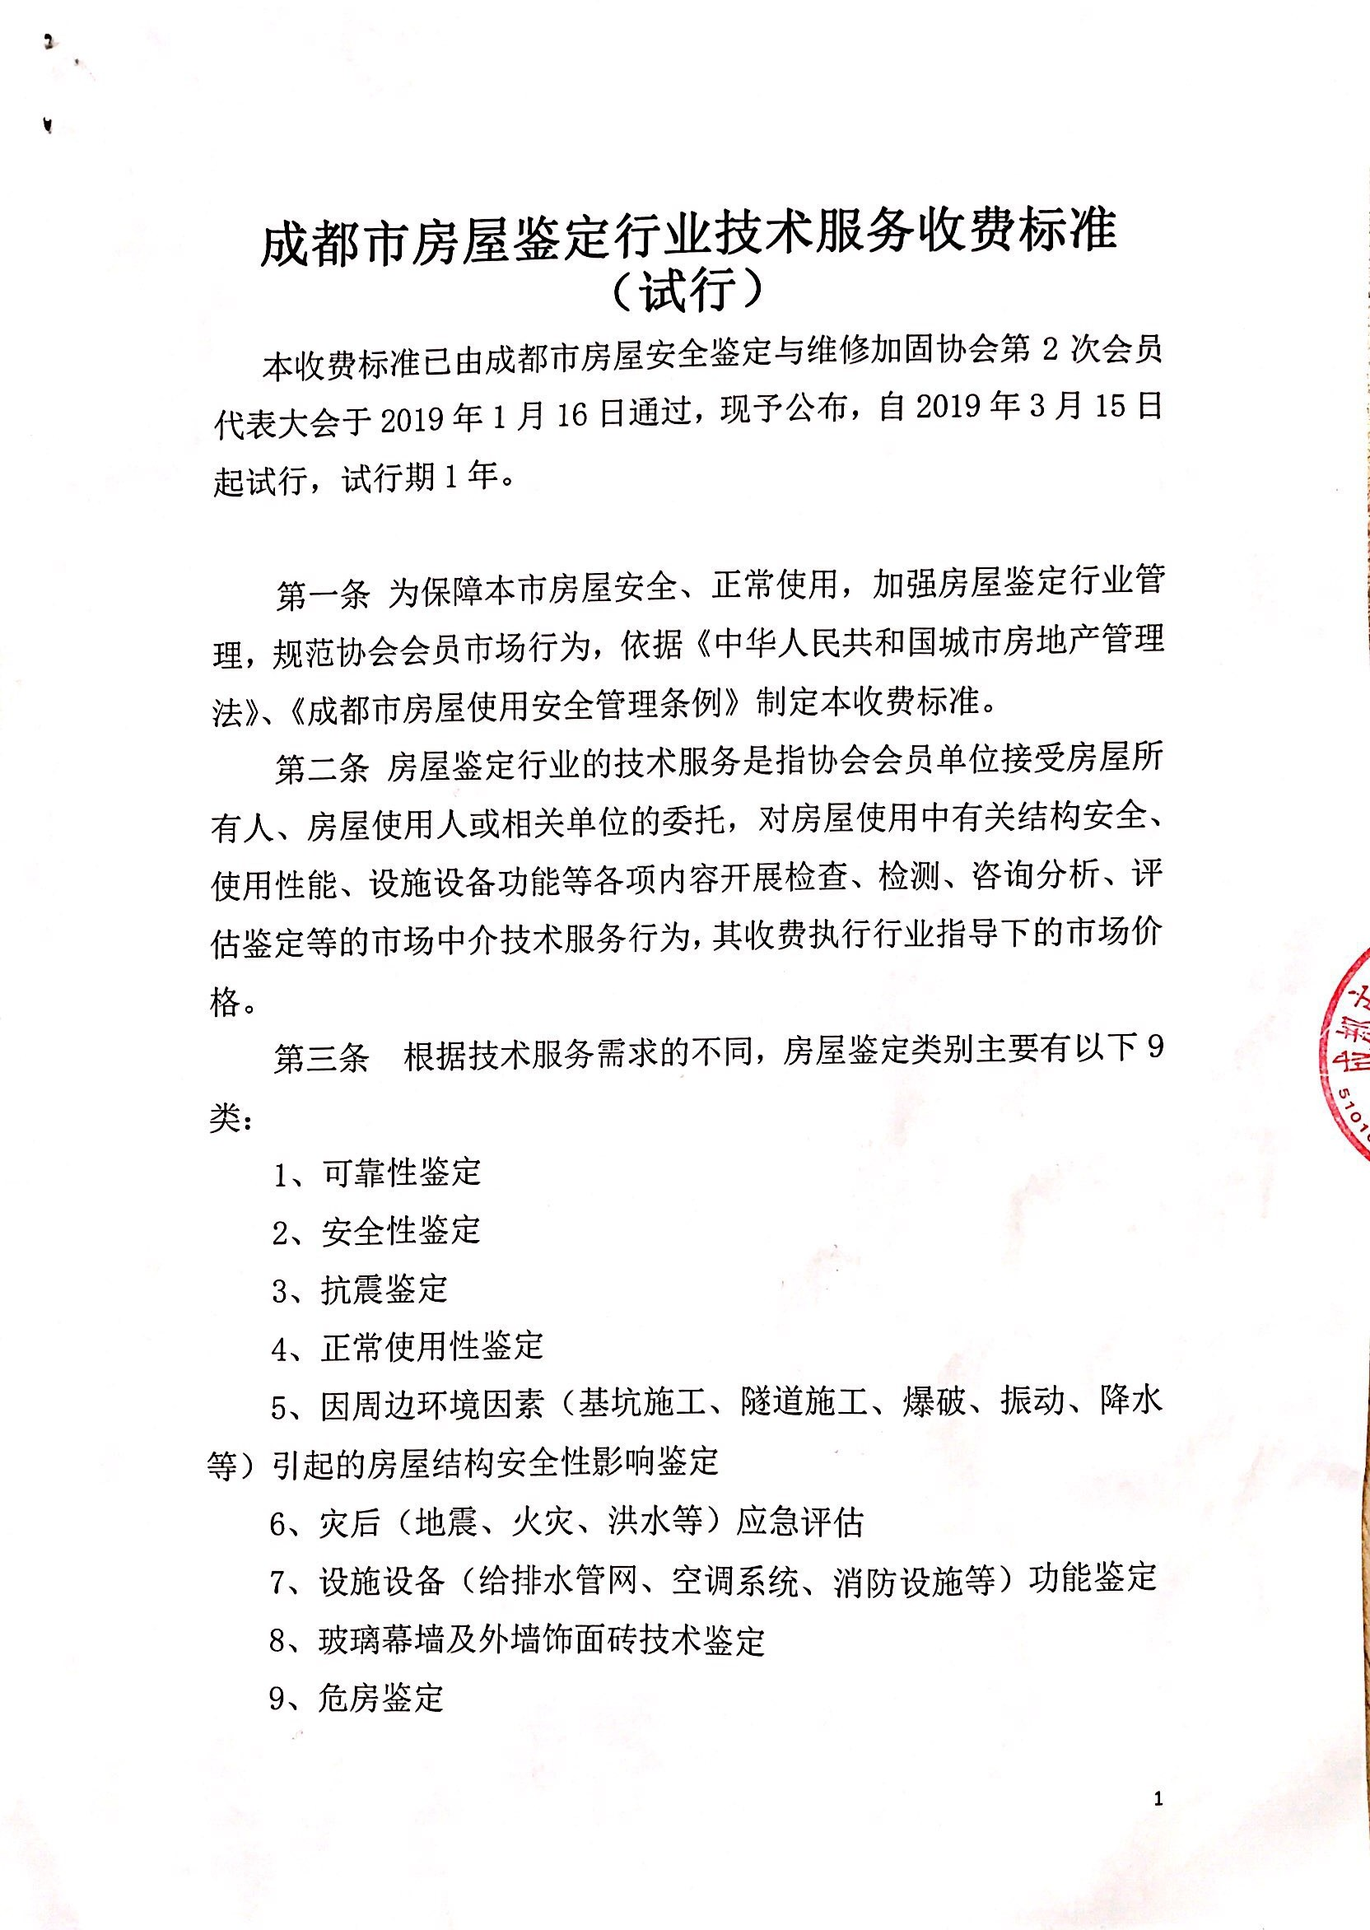

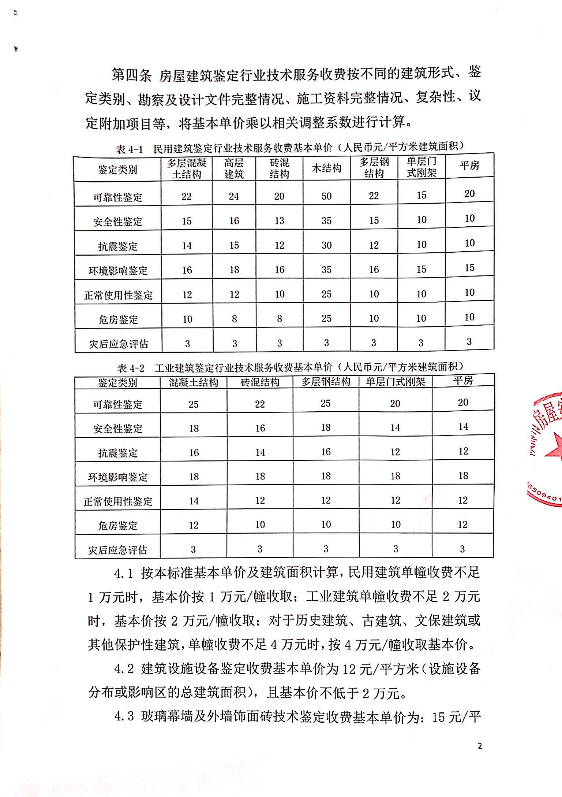

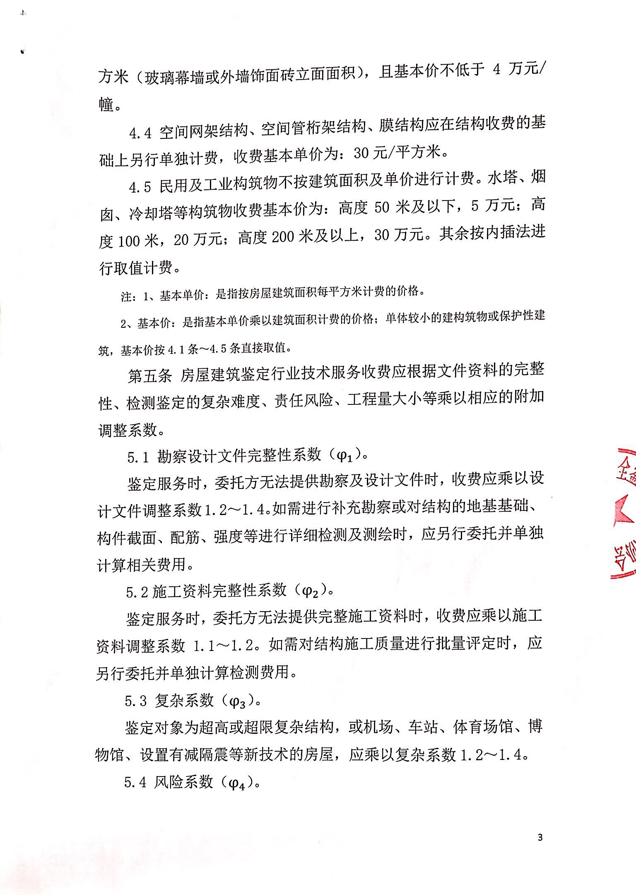

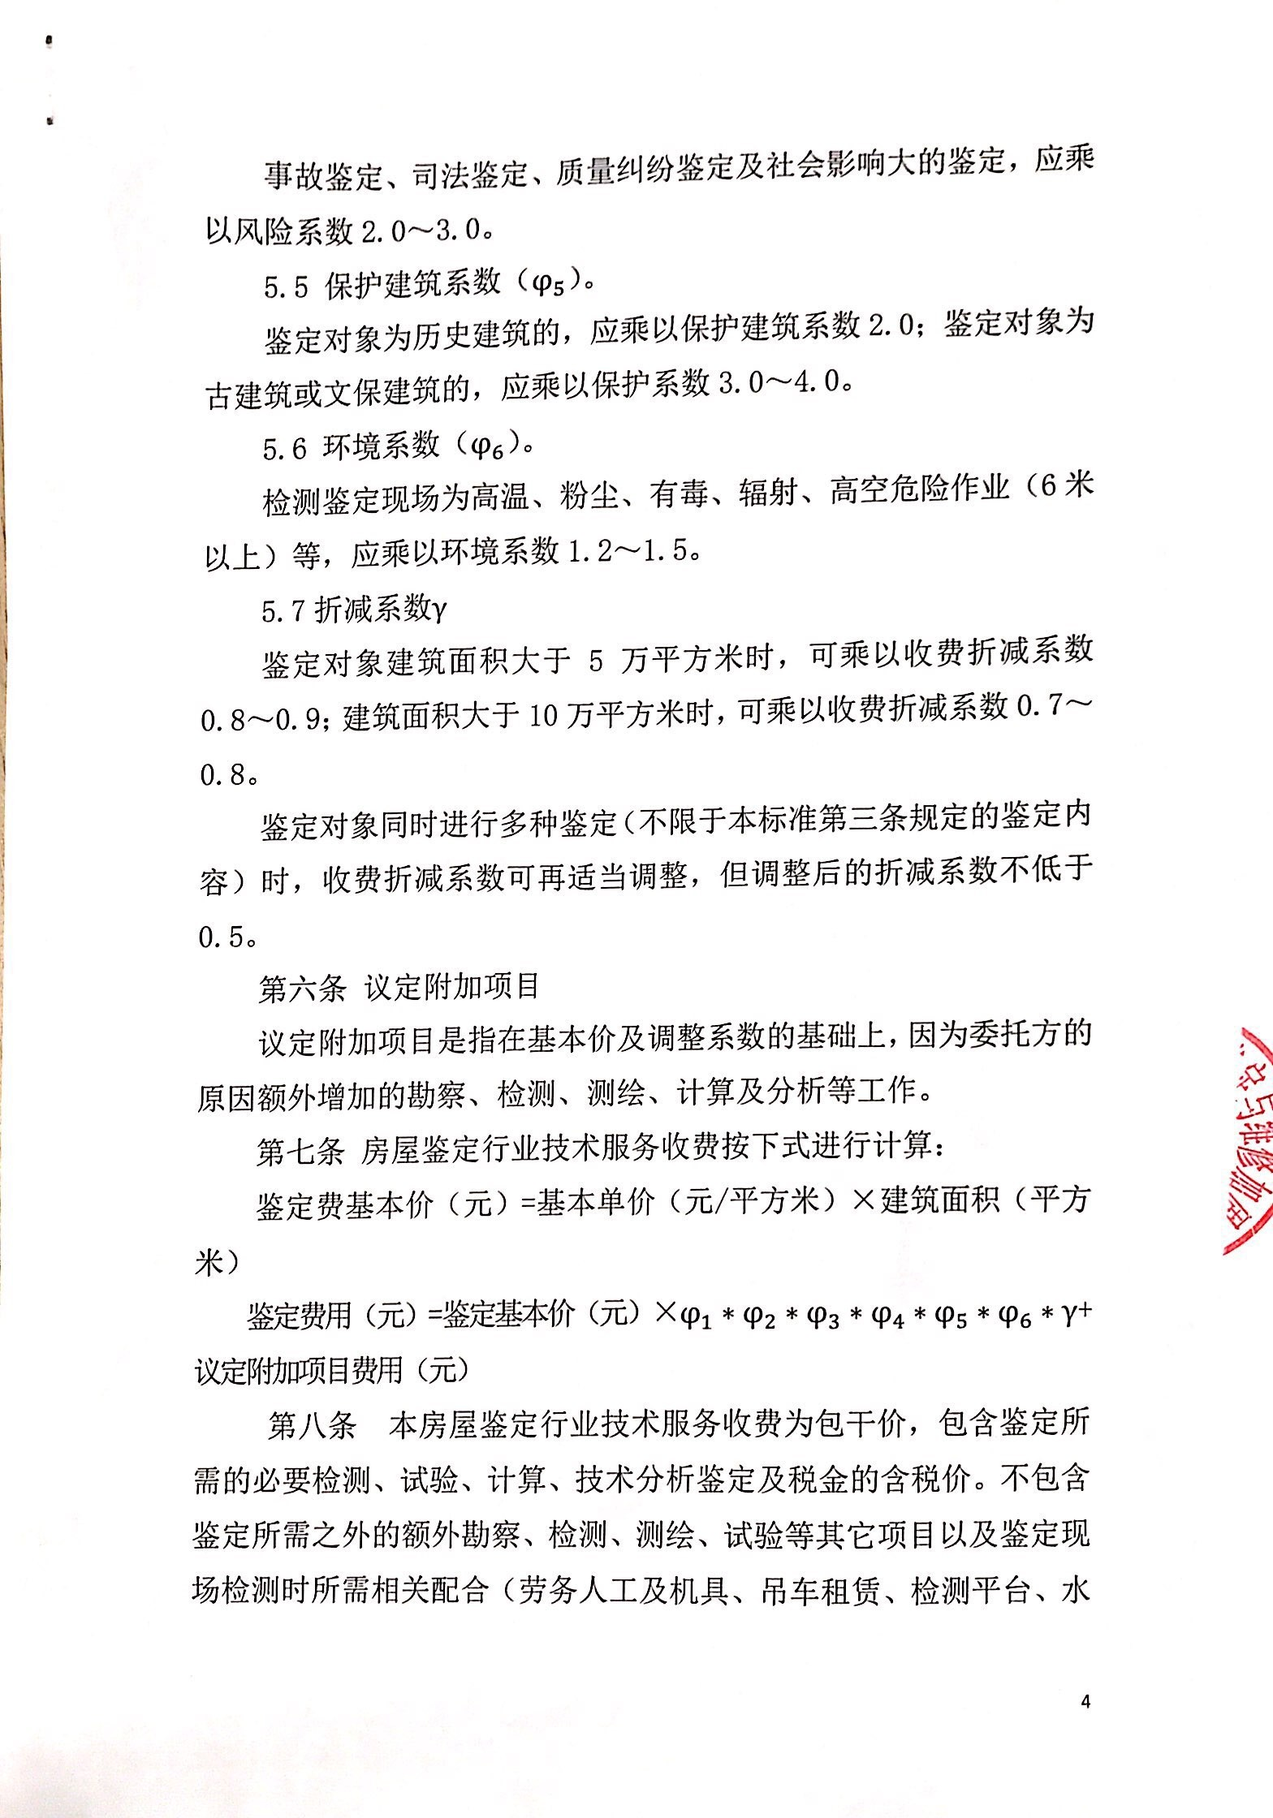

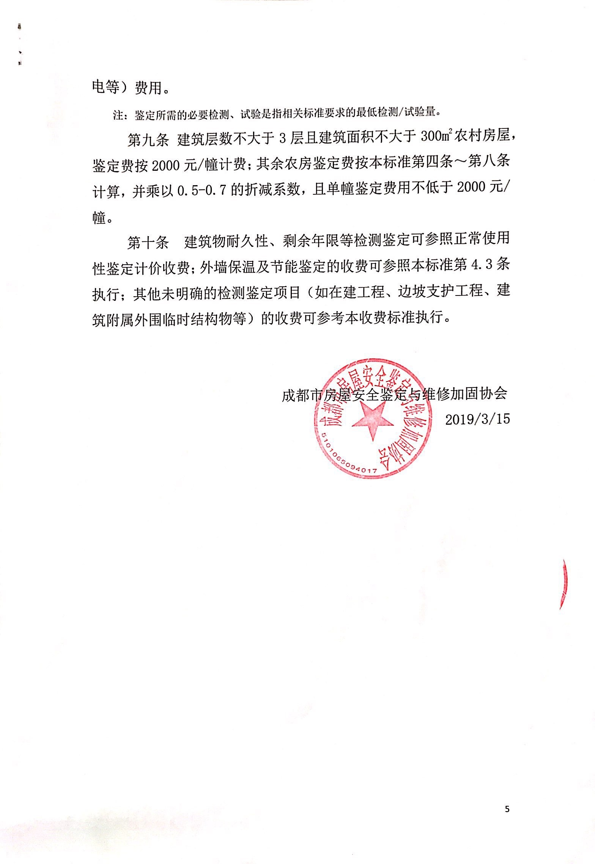

四川省发展和改革委员会关于印发四川省建筑保温节能
工程材料、构件及设备检测服务收费项目和标准的通知
2012年4月26日 川发改价格〔2012〕369号

四川省住房和城乡建设厅，各市、州发改委:
根据《建筑法》、《建设工程质量管理条例》（国务院令第279号）和《四川省人民政府办公厅关于加强汶川地震灾后恢复重建建材产品质量监督管理工作的通知》（川府办发电〔2008〕136号）的有关规定，为促进我省工程建筑保温节能材料工作的顺利推进，确保建筑保温节能材料工程质量的安全，规范我省检测机构市场的行业行为，确保检测工作质量。现印发我省新增的建筑保温节能材料的检测收费标准，并将有关事宜通知如下：
一、执行本通知规定收费项目和收费标准的机构（单位）是经省住房和城乡建设厅和省质量技术监督局批准审核，具有建设工程质量检测资格和计量认证证书，并办理工商登记的社会中介机构（单位）。
二、本通知的收费属于服务性收费，实行政府定价。各建设工程质量检测机构（单位）应到当地同级发改委（价格）主管部门办理《收费许可证》，使用税务部门规定的票据，亮证收费，自觉接受各级发改部门的监督检查。
三、开展建筑工程材料质量检测应坚持委托双方自愿、诚信和科学公正原则。遵守国家、省有关建设工程质量检测管理的规定和技术标准。具备从业资格的检测机构接受委托，签订委托协议、提供协议规定的服务、出具检测报告，方可向委托方收取检测服务费。无委托协议或未出具检测报告的，不得收取检测服务费。检测不实或出具虚假检测报告的，除不得收取检测服务费外，还应按国家有关规定进行查处和处罚。
四、本通知中的检测收费项目以及收费标准指《四川省产品质量监督检验收费标准（建筑材料部分）的通知》（川价费〔2004〕28号）文件中因建筑市场材料发展的需要，新增的检测收费项目和收费标准。
五、原川价费〔2004〕28号文件中已有检测项目和收费标准的，仍按原文件执行。
六、若涉及到与环境监测材料有关的检测收费项目和收费标准，参照《四川省物价局、四川省财政厅关于调整环境监测服务收费标准的函》（川价函〔2007〕6号）执行。
七、我省建筑保温节能工程材料、构件等检测服务收费项目和收费标准如后（见附件）。
八、本通知自2012年5月10日起试行二年。

附件：

四川省建筑保温节能工程
材料、构件及设备检测服务收费项目及标准

序号 | 检测类别 | 检测（试验）项目 | 计算单位 | 收费标准  （元） | 备注
一 | 胶粉聚苯颗粒外墙外保温系统 | 1、抗风压值 | 组 | 9000
一 | 胶粉聚苯颗粒外墙外保温系统 | 2、抗冲击强度 | 组 | 800
一 | 胶粉聚苯颗粒外墙外保温系统 | 3、吸水量 | 组 | 200
一 | 胶粉聚苯颗粒外墙外保温系统 | 4、耐冻融 | 组 | 2000
一 | 胶粉聚苯颗粒外墙外保温系统 | 5、水蒸汽湿流密度 | 组 | 1400
一 | 胶粉聚苯颗粒外墙外保温系统 | 6、不透水性 | 组 | 480
一 | 胶粉聚苯颗粒外墙外保温系统 | 7、耐磨损 | 组 | 1000
一 | 胶粉聚苯颗粒外墙外保温系统 | 8、系统抗拉强度 | 组 | 1000
一 | 胶粉聚苯颗粒外墙外保温系统 | 9、耐候性 | 组 | 2800
一 | 胶粉聚苯颗粒外墙外保温系统 | 10、浆料干表观密度 | 组 | 150
一 | 胶粉聚苯颗粒外墙外保温系统 | 11、浆料湿表观密度 | 组 | 150
一 | 胶粉聚苯颗粒外墙外保温系统 | 12、浆料抗压强度 | 组 | 480
一 | 胶粉聚苯颗粒外墙外保温系统 | 13、浆料软化系数 | 组 | 480
一 | 胶粉聚苯颗粒外墙外保温系统 | 14、浆料导热系数 | 组 | 800
一 | 胶粉聚苯颗粒外墙外保温系统 | 15、浆料蓄热系数 | 组 | 800
一 | 胶粉聚苯颗粒外墙外保温系统 | 16、浆料线性收缩率 | 组 | 1000
一 | 胶粉聚苯颗粒外墙外保温系统 | 17、浆料压剪粘结强度 | 组 | 480
二 | 膨胀聚苯板薄抹灰外墙外保温系统 | 1、吸水量 | 组 | 200
二 | 膨胀聚苯板薄抹灰外墙外保温系统 | 2、抗冲击强度 | 组 | 800
二 | 膨胀聚苯板薄抹灰外墙外保温系统 | 3、耐冻融 | 组 | 2000
二 | 膨胀聚苯板薄抹灰外墙外保温系统 | 4、水蒸汽湿流密度 | 组 | 1400
二 | 膨胀聚苯板薄抹灰外墙外保温系统 | 5、不透水性 | 组 | 480
二 | 膨胀聚苯板薄抹灰外墙外保温系统 | 6、耐候性 | 组 | 24000
二 | 膨胀聚苯板薄抹灰外墙外保温系统 | 7、抗风压 | 组 | 8000
三 | 界面砂浆 | 1、压剪粘结强度（原强度） | 组 | 480
三 | 界面砂浆 | 2、压剪粘结强度（耐水） | 组 | 480
三 | 界面砂浆 | 3、压剪粘结强度（耐冻融） | 组 | 2000
四 | 抗裂砂浆、面砖粘结砂浆 | 1、拉伸粘结强度（常温） | 组 | 480
四 | 抗裂砂浆、面砖粘结砂浆 | 2、拉伸粘结强度（浸水） | 组 | 480
四 | 抗裂砂浆、面砖粘结砂浆 | 3、压折比 | 组 | 640
四 | 抗裂砂浆、面砖粘结砂浆 | 4、可使用时间 | 组 | 240
四 | 抗裂砂浆、面砖粘结砂浆 | 5、压剪粘结强度 | 组 | 480
五 | 耐碱网格布 | 1、外观、长度、宽度 | 组 | 100
五 | 耐碱网格布 | 2、单位面积质量 | 组 | 100
五 | 耐碱网格布 | 3、网孔中心距 | 组 | 100
五 | 耐碱网格布 | 4、耐碱拉伸断裂强力 | 组 | 300
五 | 耐碱网格布 | 5、耐碱（拉伸断裂）强力保留率 | 组 | 300
五 | 耐碱网格布 | 6、断裂伸长率 | 组 | 300
六 | 热镀锌钢丝网 | 1、丝径 | 组 | 80
六 | 热镀锌钢丝网 | 2、网孔大小 | 组 | 100
六 | 热镀锌钢丝网 | 3、焊点抗拉力 | 组 | 400
六 | 热镀锌钢丝网 | 4、镀锌层质量 | 组 | 350
七 | 锚栓 | 1、单个锚栓抗拉承载力标准值 | 组 | 450
七 | 锚栓 | 2、单个锚栓对系统传热增加值 | 组 | 5000
八 | 胶粘剂 | 1、拉伸粘结强度（与水泥砂浆）（原强度） | 组 | 240
八 | 胶粘剂 | 2、拉伸粘结强度（与水泥砂浆）（耐水） | 组 | 240
八 | 胶粘剂 | 3、拉伸粘结强度  （与膨胀聚苯板）（原强度） | 组 | 240
八 | 胶粘剂 | 4、拉伸粘结强度（与膨胀聚苯板）耐水 | 组 | 240
八 | 胶粘剂 | 5、可操作时间 | 组 | 240
九 | 抹面胶浆 | 1、拉伸粘结强度（与膨胀聚苯板）（原强度） | 组 | 240
九 | 抹面胶浆 | 2、拉伸粘结强度（与膨胀聚苯板）（耐水） | 组 | 240
九 | 抹面胶浆 | 3、拉伸粘结强度（与膨胀聚苯板）（耐冻融） | 组 | 640
九 | 抹面胶浆 | 4、压折比 | 组 | 640
九 | 抹面胶浆 | 5、可操作时间 | 组 | 240
十 | EPS、XPS等保温板、聚氨酯泡沫塑料 | 1、表观密度 | 组 | 150
十 | EPS、XPS等保温板、聚氨酯泡沫塑料 | 2、导热系数 | 组 | 800
十 | EPS、XPS等保温板、聚氨酯泡沫塑料 | 3、尺寸稳定性 | 组 | 600
十 | EPS、XPS等保温板、聚氨酯泡沫塑料 | 4、垂直于板面方向的抗拉强度 | 组 | 800
十 | EPS、XPS等保温板、聚氨酯泡沫塑料 | 5、压缩强度 | 组 | 240
十 | EPS、XPS等保温板、聚氨酯泡沫塑料 | 6、尺寸偏差 | 组 | 100
十 | EPS、XPS等保温板、聚氨酯泡沫塑料 | 7、水蒸气透湿系数 | 组 | 1200
十 | EPS、XPS等保温板、聚氨酯泡沫塑料 | 8、燃烧性能 | 组 | 400
十一 | 膨胀珍珠岩、泡沐玻璃制品 | 1、尺寸偏差及外观 | 组 | 100
十一 | 膨胀珍珠岩、泡沐玻璃制品 | 2、抗压强度 | 组 | 240
十一 | 膨胀珍珠岩、泡沐玻璃制品 | 3、抗折强度 | 组 | 240
十一 | 膨胀珍珠岩、泡沐玻璃制品 | 4、密度 | 组 | 200
十一 | 膨胀珍珠岩、泡沐玻璃制品 | 5、含水率 | 组 | 200
十一 | 膨胀珍珠岩、泡沐玻璃制品 | 6、导热系数（防护热板法） | 组 | 800
十一 | 膨胀珍珠岩、泡沐玻璃制品 | 7、匀温灼烧线性收缩率 | 组 | 400
十一 | 膨胀珍珠岩、泡沐玻璃制品 | 8、憎水率 | 组 | 240
十一 | 膨胀珍珠岩、泡沐玻璃制品 | 9、吸水率 | 组 | 450
十一 | 膨胀珍珠岩、泡沐玻璃制品 | 10、渗透系数 | 组 | 1200
十二 | 建筑用岩棉、矿渣棉、玻璃棉绝热制品 | 1、外观 | 组 | 100
十二 | 建筑用岩棉、矿渣棉、玻璃棉绝热制品 | 2、渣球含量 | 组 | 240
十二 | 建筑用岩棉、矿渣棉、玻璃棉绝热制品 | 3、纤维平均直径（显微镜法） | 组 | 300
十二 | 建筑用岩棉、矿渣棉、玻璃棉绝热制品 | 4、尺寸和密度 | 组 | 200
十二 | 建筑用岩棉、矿渣棉、玻璃棉绝热制品 | 5、导热系数 | 组 | 800
十二 | 建筑用岩棉、矿渣棉、玻璃棉绝热制品 | 6、压缩强度 |  | 240
十二 | 建筑用岩棉、矿渣棉、玻璃棉绝热制品 | 7、施工性能 | 组 | 240
十二 | 建筑用岩棉、矿渣棉、玻璃棉绝热制品 | 8、质量吸湿率 | 组 | 400
十二 | 建筑用岩棉、矿渣棉、玻璃棉绝热制品 | 9、甲醛释放量 | 组 | 450
十二 | 建筑用岩棉、矿渣棉、玻璃棉绝热制品 | 10、水萃取液pH值 | 组 | 150
十二 | 建筑用岩棉、矿渣棉、玻璃棉绝热制品 | 11、水溶性氯化物含量 | 组 | 320
十二 | 建筑用岩棉、矿渣棉、玻璃棉绝热制品 | 12、水溶性硫酸盐含量 | 组 | 320
十二 | 建筑用岩棉、矿渣棉、玻璃棉绝热制品 | 13、外覆层透湿阻 | 组 | 1200
十三 | 增强抗裂腻子 | 1、可操作时间 | 组 | 240
十三 | 增强抗裂腻子 | 2、与水泥砂浆原强度 | 组 | 240
十三 | 增强抗裂腻子 | 3、与水泥砂浆耐水强度 | 组 | 240
十三 | 增强抗裂腻子 | 4、与硬质聚氨酯原强度 | 组 | 240
十三 | 增强抗裂腻子 | 5、与硬质聚氨酯耐水强度 | 组 | 240
十四 | 面砖勾缝料 | 1、外观、颜色 | 组 | 70
十四 | 面砖勾缝料 | 2、凝结时间 | 组 | 150
十四 | 面砖勾缝料 | 3、拉伸粘结强度 | 组 | 240
十四 | 面砖勾缝料 | 4、压折比 | 组 | 640
十四 | 面砖勾缝料 | 5、透水性 | 组 | 480
十五 | 绝热材料 | 1、导热系数 | 组 | 800
十五 | 绝热材料 | 2、密度 | 组 | 200
十五 | 绝热材料 | 3、吸水率 | 组 | 450
十六 | 金属面（聚苯乙烯、硬质聚氨酯、岩棉、矿渣棉）夹芯板 | 1、外观质量、尺寸偏差 | 组 | 100
十六 | 金属面（聚苯乙烯、硬质聚氨酯、岩棉、矿渣棉）夹芯板 | 2、抗弯承载力 | 组 | 1800
十六 | 金属面（聚苯乙烯、硬质聚氨酯、岩棉、矿渣棉）夹芯板 | 3、面密度 | 组 | 200
十六 | 金属面（聚苯乙烯、硬质聚氨酯、岩棉、矿渣棉）夹芯板 | 4、粘结强度 | 组 | 700
十六 | 金属面（聚苯乙烯、硬质聚氨酯、岩棉、矿渣棉）夹芯板 | 5、剥离性能 | 组 | 480
十七 | 不燃性无机复合板 | 1、密度 | 组 | 200
十七 | 不燃性无机复合板 | 2、干态抗弯强度 | 组 | 800
十七 | 不燃性无机复合板 | 3、吸水饱和状态的抗弯强度 | 组 | 800
十七 | 不燃性无机复合板 | 4、吸湿变形率 | 组 | 1500
十七 | 不燃性无机复合板 | 5、吸潮下垂度 | 组 | 950
十七 | 不燃性无机复合板 | 6、受热尺寸收缩率 | 组 | 1200
十七 | 不燃性无机复合板 | 7、导热系数 | 组 | 700
十八 | 玻镁平板、纤维增强低碱度水泥建筑平板 | 1、外观质量 | 组 | 100
十八 | 玻镁平板、纤维增强低碱度水泥建筑平板 | 2、抗折强度 | 组 | 800
十八 | 玻镁平板、纤维增强低碱度水泥建筑平板 | 3、抗冲击强度 | 组 | 800
十八 | 玻镁平板、纤维增强低碱度水泥建筑平板 | 4、密度 | 组 | 200
十八 | 玻镁平板、纤维增强低碱度水泥建筑平板 | 5、抗拉强度 | 组 | 480
十九 | 玻璃纤维水泥增强制品 | 1、抗压强度 | 组 | 450
十九 | 玻璃纤维水泥增强制品 | 2、抗弯强度 | 组 | 900
十九 | 玻璃纤维水泥增强制品 | 3、抗拉强度 | 组 | 480
十九 | 玻璃纤维水泥增强制品 | 4、抗冲击强度 | 组 | 480
十九 | 玻璃纤维水泥增强制品 | 5、抗折强度 | 组 | 800
十九 | 玻璃纤维水泥增强制品 | 6、不透水性 | 组 | 400
十九 | 玻璃纤维水泥增强制品 | 7、密度 | 组 | 200
二十 | 硅镁加气混凝土空心轻质隔墙板、住宅内隔墙轻质条板、玻璃纤维增强水泥轻质多孔隔墙条板 | 1、外观质量、尺寸偏差 | 组 | 100
二十 | 硅镁加气混凝土空心轻质隔墙板、住宅内隔墙轻质条板、玻璃纤维增强水泥轻质多孔隔墙条板 | 2、面密度 | 组 | 240
二十 | 硅镁加气混凝土空心轻质隔墙板、住宅内隔墙轻质条板、玻璃纤维增强水泥轻质多孔隔墙条板 | 3、干缩值 | 组 | 450
二十 | 硅镁加气混凝土空心轻质隔墙板、住宅内隔墙轻质条板、玻璃纤维增强水泥轻质多孔隔墙条板 | 4、抗折强度 | 组 | 1150 | 60mm厚
二十 | 硅镁加气混凝土空心轻质隔墙板、住宅内隔墙轻质条板、玻璃纤维增强水泥轻质多孔隔墙条板 | 4、抗折强度 | 组 | 1500 | 90mm厚
二十 | 硅镁加气混凝土空心轻质隔墙板、住宅内隔墙轻质条板、玻璃纤维增强水泥轻质多孔隔墙条板 | 4、抗折强度 | 组 | 1800 | 120mm厚
二十 | 硅镁加气混凝土空心轻质隔墙板、住宅内隔墙轻质条板、玻璃纤维增强水泥轻质多孔隔墙条板 | 5、抗冲击强度 | 组 | 480
二十 | 硅镁加气混凝土空心轻质隔墙板、住宅内隔墙轻质条板、玻璃纤维增强水泥轻质多孔隔墙条板 | 6、单点吊挂力 | 组 | 400
二十 | 硅镁加气混凝土空心轻质隔墙板、住宅内隔墙轻质条板、玻璃纤维增强水泥轻质多孔隔墙条板 | 7、抗弯破坏荷载 | 组 | 1200
二十 | 硅镁加气混凝土空心轻质隔墙板、住宅内隔墙轻质条板、玻璃纤维增强水泥轻质多孔隔墙条板 | 8、含水率 | 组 | 200
二十一 | 机组、新风机组、单元式空调机组、热回收装置、组合式空调机组 | 1、单机试运转和调试、风量平衡调试记录核查 | 平方米 | 5.0/m²，起步价：3000元 | 最高不得超过30000元
二十一 | 机组、新风机组、单元式空调机组、热回收装置、组合式空调机组 | 2、冷量、热量、总风量、新风量、回风量、风压、输入功率、机组噪声 | 平方米 | 5.0/m²，起步价：3000元 | 最高不得超过30000元
二十一 | 机组、新风机组、单元式空调机组、热回收装置、组合式空调机组 | 3、水流量 | 点 | 1800
二十一 | 机组、新风机组、单元式空调机组、热回收装置、组合式空调机组 | 4、水温度 | 点 | 1800
二十二 | 水泵、锅炉、冷却塔 | 1、安装位置和方向、与风管连接的严密性 | 套 | 1800
二十二 | 水泵、锅炉、冷却塔 | 2、风量 | 套 | 1800
二十二 | 水泵、锅炉、冷却塔 | 3、风压 | 套 | 1800
二十二 | 水泵、锅炉、冷却塔 | 4、功率 | 套 | 1800
二十二 | 水泵、锅炉、冷却塔 | 5、水泵效率 | 台 | 3000
二十三 | 太阳能光热系统 | 1、太阳能保证率、集热系统效率、贮热水箱热损系数 | 平方米 | 2.0/m² ，起步价：2000元 | 最高不得超过10000元
二十三 | 太阳能光热系统 | 2、光电转换效率 | 平方米 | 2.0/m² ，起步价：2000元 | 最高不得超过10000元
二十四 | 风机盘管机组 | 1、供冷/热量 | 台 | 1800
二十四 | 风机盘管机组 | 2、各档风量 | 台 | 1800
二十四 | 风机盘管机组 | 3、出口静压 | 台 | 1800
二十四 | 风机盘管机组 | 4、功率 | 台 | 1800
二十四 | 风机盘管机组 | 5、各档风速 | 台 | 240
二十四 | 风机盘管机组 | 6、水阻 | 台 | 1800
二十四 | 风机盘管机组 | 7、噪声 | 台 | 1800
二十五 | 送/排风系统、空调风系统、空调水系统 | 1、风系统风力平衡 | 套 | 2.0/m²,起步价：3000元
二十五 | 送/排风系统、空调风系统、空调水系统 | 2、风口风量 | 套 | 1800
二十五 | 送/排风系统、空调风系统、空调水系统 | 3、水系统总管水流量、各分支管路水流量平衡 | 点 | 1800
二十五 | 送/排风系统、空调风系统、空调水系统 | 4、风机电功率 | 台 | 1800
二十五 | 送/排风系统、空调风系统、空调水系统 | 5、室内外空气温度、湿度 | 点 | 240
二十五 | 送/排风系统、空调风系统、空调水系统 | 6、水系统供、回水温度 | 点 | 1800
二十五 | 送/排风系统、空调风系统、空调水系统 | 7、空调主机电功率 | 台 | 1800
二十五 | 送/排风系统、空调风系统、空调水系统 | 8、压力 | 点 | 1800
二十六 | 风管 | 1、风管与部件、风管之间的连接严密性、牢固性（风管漏风量） | 平方米 | 8元/m²  起步价：3000元 | 最高不得超过30000元
二十七 | 围护结构 | 1、传热系数 | 组 | 2000 | 热流计法（实验室）
二十七 | 围护结构 | 1、传热系数 | 组 | 8000 | 热流计法（现场）
二十七 | 围护结构 | 1、传热系数 | 组 | 2500 | 防护热箱法或标定热箱法（实验室）
二十七 | 围护结构 | 2、热桥部位内表面温度 | 组 | 2500 | 热电偶
二十七 | 围护结构 | 2、热桥部位内表面温度 | 组 | 2500 | 红外
二十七 | 围护结构 | 3、外墙及屋面保温层厚度 | 组 | 600
二十七 | 围护结构 | 4、热工缺陷（保温缺陷红外摄像法） | 组 | 60
二十八 | 玻璃 | 1、露点 | 组 | 800
二十八 | 玻璃 | 2、遮阳系数 | 组 | 1500
二十八 | 玻璃 | 3、传热系数 | 组 | 1200
二十九 | 建筑设备监控系统 | 1、交流电压 | 项 | 90
二十九 | 建筑设备监控系统 | 2、交流电流 | 项 | 90
二十九 | 建筑设备监控系统 | 3、有功功率 | 项 | 90
二十九 | 建筑设备监控系统 | 4、无功功率 | 项 | 90
二十九 | 建筑设备监控系统 | 5、功率因数 | 项 | 90
二十九 | 建筑设备监控系统 | 6、光照度 | 项 | 200
二十九 | 建筑设备监控系统 | 7、响应时间 | 项 | 50
二十九 | 建筑设备监控系统 | 8、空气温度 | 项 | 50
二十九 | 建筑设备监控系统 | 9、空气湿度 | 项 | 50
二十九 | 建筑设备监控系统 | 10、风速 | 项 | 200
二十九 | 建筑设备监控系统 | 11、频率 | 项 | 100
二十九 | 建筑设备监控系统 | 12、电能 | 项 | 500
三十 | 智能建筑系统 | 1、视频信号质量 | 项 | 150
三十 | 智能建筑系统 | 2、音频系统不平衡度 | 项 | 150
三十 | 智能建筑系统 | 3、音频输出电平 | 项 | 150
三十 | 智能建筑系统 | 4、声压级 | 项 | 150
三十 | 智能建筑系统 | 5、频宽 | 项 | 150
三十 | 智能建筑系统 | 6、交流电压 | 项 | 50
三十 | 智能建筑系统 | 7、频率 | 项 | 50
三十 | 智能建筑系统 | 8、波形畸变率 | 项 | 150
三十 | 智能建筑系统 | 9、绝缘电阻 | 项 | 100
三十 | 智能建筑系统 | 10、导线截面积 | 项 | 50
三十 | 智能建筑系统 | 11、网络设备连通性 | 项 | 50
三十 | 智能建筑系统 | 12、子网间通信性能 | 项 | 150
三十 | 智能建筑系统 | 13、光照度 | 项 | 150
三十 | 智能建筑系统 | 14、综合布线性能 | 项 | 50
三十 | 智能建筑系统 | 15、电流 | 项 | 150
三十 | 智能建筑系统 | 16、三相电压不平衡 | 项 | 50
三十一 | 混凝土 | 1、劈裂抗拉强度 | 组 | 50
三十一 | 混凝土 | 2、稠度 | 组 | 100
三十一 | 混凝土 | 3、常压泌水率 | 组 | 300
三十一 | 混凝土 | 4、表观密度 | 组 | 150
三十一 | 混凝土 | 5、含气量 | 组 | 150
三十一 | 混凝土 | 6、大体积混凝土测温 | 点 | 800
三十二 | 沥青混合料 | 1、沥青含量 | 种 | 600
三十二 | 沥青混合料 | 2、马歇尔试验 | 组 | 800
三十二 | 沥青混合料 | 3、矿料级配 | 组 | 500
三十二 | 沥青混合料 | 4、密度 | 种 | 100
三十二 | 沥青混合料 | 5、饱水率 | 组 | 300
三十二 | 沥青混合料 | 6、弯曲 | 组 | 500
三十二 | 沥青混合料 | 7、劈裂 | 组 | 500
三十二 | 沥青混合料 | 8、配合比 | 组 | 2000
三十二 | 沥青混合料 | 9、车辙试验 | 组 | 3000
三十三 | 市政道路 | 1、压实度 | 点 | 60
三十三 | 市政道路 | 2、平整度 | 点 | 30
三十三 | 市政道路 | 3、摩擦系数 | 点 | 30
三十三 | 市政道路 | 4、构造深度 | 点 | 200
三十三 | 市政道路 | 5、渗透系数 | 点 | 120
三十三 | 市政道路 | 6、厚度 | 点 | 100
三十三 | 市政道路 | 7、宽度 | 点 | 30
三十三 | 市政道路 | 8、高程 | 点 | 30
三十四 | 路缘石、路面石材 | 1、吸水率 | 组 | 150
三十四 | 路缘石、路面石材 | 2、抗压强度 | 组 | 150
三十四 | 路缘石、路面石材 | 3、抗折强度 | 组 | 150
三十四 | 路缘石、路面石材 | 4、抗冻性 | 组 | 600
三十五 | 检查井盖及雨水篦 | 1、承载力 | 组 | 500
三十五 | 检查井盖及雨水篦 | 2、残留变形 | 组 | 500
三十六 | 矿粉 | 1、表观密度 | 组 | 200
三十六 | 矿粉 | 2、亲水系数 | 组 | 250
三十六 | 矿粉 | 3、塑性指数 | 组 | 200
三十六 | 矿粉 | 4、安定性 | 组 | 150
三十六 | 矿粉 | 5、含水率 | 组 | 100
三十六 | 矿粉 | 6、颗粒级配 | 组 | 300
三十七 | 土工合成材料 | 1、单位面积质量 | 组 | 100
三十七 | 土工合成材料 | 2、拉伸强度 | 组 | 300
三十七 | 土工合成材料 | 3、伸长率 | 组 | 100
三十七 | 土工合成材料 | 4、渗透系数 | 组 | 300
三十七 | 土工合成材料 | 5、厚度 | 组 | 800
三十七 | 土工合成材料 | 6、有效孔径 | 组 | 50
三十七 | 土工合成材料 | 7、顶破强力 | 组 | 300
三十七 | 土工合成材料 | 8、纵向通水量 | 组 | 300
三十七 | 土工合成材料 | 9、芯板压屈强度 | 组 | 300
三十八 | 稳定土 | 1、配合比设计 | 项 | 2500
三十八 | 稳定土 | 2、无侧限抗压强度 | 个 | 80
三十八 | 稳定土 | 3、击实实验 | 组 | 1500
三十九 | 粉煤灰 | 1、三氧化硫 | 组 | 300
三十九 | 粉煤灰 | 2、烧失量 | 组 | 300
四十 | 高分子防水片材 | 1、耐热性 | 组 | 120
四十 | 高分子防水片材 | 2、柔度 | 组 | 120
四十 | 高分子防水片材 | 3、拉力 | 组 | 120
四十 | 高分子防水片材 | 4、不透水性 | 组 | 120
四十 | 高分子防水片材 | 5、断裂伸长率 | 组 | 120
四十 | 高分子防水片材 | 6、粘结性 | 组 | 240
四十一 | 水泥基渗透结晶型防水剂 | 1、总碱量 | 组 | 200
四十一 | 水泥基渗透结晶型防水剂 | 2、氯离子含量 | 组 | 150
四十一 | 水泥基渗透结晶型防水剂 | 3、细度 | 组 | 80
四十一 | 水泥基渗透结晶型防水剂 | 4、减水率 | 组 | 400
四十一 | 水泥基渗透结晶型防水剂 | 5、泌水率比 | 组 | 300
四十一 | 水泥基渗透结晶型防水剂 | 6、抗压强度比 | 组 | 1200
四十一 | 水泥基渗透结晶型防水剂 | 7、含气量 | 组 | 320
四十一 | 水泥基渗透结晶型防水剂 | 8、凝结时间差 | 组 | 350
四十一 | 水泥基渗透结晶型防水剂 | 9、28d收缩率比 | 组 | 800
四十一 | 水泥基渗透结晶型防水剂 | 10、28d渗透压力比 | 组 | 2400
四十一 | 水泥基渗透结晶型防水剂 | 11、第二次抗渗压力（56d） | 组 | 1200
四十一 | 水泥基渗透结晶型防水剂 | 12、对钢筋的锈蚀 | 组 | 350
四十二 | 无机防水堵漏材料 | 1、凝结时间 | 组 | 200
四十二 | 无机防水堵漏材料 | 2、抗压强度 | 组 | 150
四十二 | 无机防水堵漏材料 | 3、抗折强度 | 组 | 80
四十二 | 无机防水堵漏材料 | 4、抗渗透压力差值 | 组 | 400
四十二 | 无机防水堵漏材料 | 5、抗渗压力 | 组 | 350
四十二 | 无机防水堵漏材料 | 6、粘结强度 | 组 | 1200
四十二 | 无机防水堵漏材料 | 7、耐热性 | 组 | 350
四十二 | 无机防水堵漏材料 | 8、冻融循环 | 组 | 400
四十三 | 止水带、膨胀橡胶 | 1、硬度 | 组 | 150
四十三 | 止水带、膨胀橡胶 | 2、拉伸强度 | 组 | 300
四十三 | 止水带、膨胀橡胶 | 3、扯断伸长率 | 组 | 150
四十三 | 止水带、膨胀橡胶 | 4、伸长率 | 组 | 150
四十三 | 止水带、膨胀橡胶 | 5、撕裂强度 | 组 | 300
四十三 | 止水带、膨胀橡胶 | 6、反复浸水试验 | 组 | 500
四十四 | 防腐涂料 | 1、外观 | 组 | 100
四十四 | 防腐涂料 | 2、细度 | 组 | 80
四十四 | 防腐涂料 | 3、粘度(B4) | 组 | 240
四十四 | 防腐涂料 | 4、粘度(旋转法) | 组 | 640
四十四 | 防腐涂料 | 5、遮盖力 | 组 | 400
四十四 | 防腐涂料 | 6、固体含量 | 组 | 800
四十五 | 涂膜性能 | 1、附着力 | 组 | 80
四十五 | 涂膜性能 | 2、干燥时间 | 组 | 200
四十五 | 涂膜性能 | 3、柔韧性 | 组 | 600
四十五 | 涂膜性能 | 4、抗冲击 | 组 | 400
四十五 | 涂膜性能 | 5、硬度 | 组 | 600
四十五 | 涂膜性能 | 6、耐寒性（24h） | 组 | 80
四十六 | 锚夹具 | 1、硬度 | 件 | 100
四十六 | 锚夹具 | 2、静载试验 | 孔 | 600
四十七 | 建筑外门窗 | 1、门窗三性 | 樘 | 800 | 实验室检测
四十七 | 建筑外门窗 | 2、门窗气密性 | 樘 | 1000 | 现场检测
四十七 | 建筑外门窗 | 3、传热系数 | 樘 | 1500
四十八 | 马赛克 | 1、常规 | 组 | 800
四十九 | 地基与基础 | 1、声波透射法桩身完整性 | 根 | 800 | R<800mm
四十九 | 地基与基础 | 1、声波透射法桩身完整性 | 根 | 1000 | 800≤R＜2000mm
四十九 | 地基与基础 | 1、声波透射法桩身完整性 | 根 | 1200 | R≥2000mm
四十九 | 地基与基础 | 2、钻芯法检测桩身完整性 | 米 | 500
四十九 | 地基与基础 | 3、土钉、锚杆（索）抗拔 | 根 | 2500
五十 | 无损检测 | 1、后置埋件锚固力检测（R为埋件直径） | 根 | 200 | D≤12mm
五十 | 无损检测 | 1、后置埋件锚固力检测（R为埋件直径） | 根 | 300 | D>12mm
五十一 | 玻璃幕墙 | 1、耐侯胶、石材胶、云石胶、干挂胶 | 项 | 1200
五十一 | 玻璃幕墙 | 2、热反射镀镆玻璃 | 项 | 800
五十一 | 玻璃幕墙 | 3、拉拔试验 | 项 | 800
五十一 | 玻璃幕墙 | 4、既有幕墙可靠性 | 平方米 | 8
五十二 | 阀门 | 外观、尺寸、启闭、强度、严密性 | 件 | 100
五十三 | 给水衬塑  复合钢管、给水衬塑可锻造铸铁管件 | 1、结合强度 | 根 | 400
五十三 | 给水衬塑  复合钢管、给水衬塑可锻造铸铁管件 | 2、弯曲性能或压扁性能 | 根 | 400
五十三 | 给水衬塑  复合钢管、给水衬塑可锻造铸铁管件 | 3、耐冷热循环性能（仅热水管） | 根 | 800
五十三 | 给水衬塑  复合钢管、给水衬塑可锻造铸铁管件 | 4、接口耐蚀性 | 根 | 800
五十四 | 给水涂塑  复合钢管 | 1、涂层厚度 | 根 | 100
五十四 | 给水涂塑  复合钢管 | 2、针孔试验 | 根 | 400
五十四 | 给水涂塑  复合钢管 | 3、附着力试验 | 根 | 400
五十四 | 给水涂塑  复合钢管 | 4、弯曲试验或压扁试验 | 根 | 400
五十四 | 给水涂塑  复合钢管 | 5、冲击试验 | 根 | 240
五十五 | 金属及塑料管材、铝塑复合板、波纹管、穿线管 | 1、管环拉力 | 根 | 180
五十五 | 金属及塑料管材、铝塑复合板、波纹管、穿线管 | 2、液压试验 | 根 | 1000
五十五 | 金属及塑料管材、铝塑复合板、波纹管、穿线管 | 3、爆破强度 | 根 | 180
五十五 | 金属及塑料管材、铝塑复合板、波纹管、穿线管 | 4、层间粘合强度 | 根 | 200
五十五 | 金属及塑料管材、铝塑复合板、波纹管、穿线管 | 5、纵向回缩率 | 根 | 300
五十五 | 金属及塑料管材、铝塑复合板、波纹管、穿线管 | 6、简支梁冲击 | 根 | 500
五十五 | 金属及塑料管材、铝塑复合板、波纹管、穿线管 | 7、交联度 | 根 | 100
五十五 | 金属及塑料管材、铝塑复合板、波纹管、穿线管 | 8、涂层厚度 | 根 | 100
五十五 | 金属及塑料管材、铝塑复合板、波纹管、穿线管 | 9、涂层柔韧性 | 根 | 200
五十五 | 金属及塑料管材、铝塑复合板、波纹管、穿线管 | 10、附着力 | 根 | 200
五十五 | 金属及塑料管材、铝塑复合板、波纹管、穿线管 | 11、耐冲击性 | 根 | 200
五十五 | 金属及塑料管材、铝塑复合板、波纹管、穿线管 | 12、弯曲强度 | 根 | 200
五十五 | 金属及塑料管材、铝塑复合板、波纹管、穿线管 | 13、贯穿阻力 | 根 | 300
五十五 | 金属及塑料管材、铝塑复合板、波纹管、穿线管 | 14、剪切强度 | 根 | 300
五十五 | 金属及塑料管材、铝塑复合板、波纹管、穿线管 | 15、180度剥离强度 | 根 | 200
五十五 | 金属及塑料管材、铝塑复合板、波纹管、穿线管 | 16、热膨胀系数 | 根 | 150
五十五 | 金属及塑料管材、铝塑复合板、波纹管、穿线管 | 17、不圆度 | 根 | 60
五十五 | 金属及塑料管材、铝塑复合板、波纹管、穿线管 | 18、不透光性 | 根 | 200
五十五 | 金属及塑料管材、铝塑复合板、波纹管、穿线管 | 19、二氯甲烷浸渍 | 根 | 200
五十五 | 金属及塑料管材、铝塑复合板、波纹管、穿线管 | 20、断裂伸长率 | 根 | 300
五十六 | 预应力混凝土用波纹管 | 1、钢带厚度（金属管） | 组 | 100
五十六 | 预应力混凝土用波纹管 | 2、波高、壁厚（金属管） | 组 | 100
五十六 | 预应力混凝土用波纹管 | 3、径向刚度（金属管） | 组 | 600
五十六 | 预应力混凝土用波纹管 | 4、抗渗漏性能（金属管） | 组 | 600
五十六 | 预应力混凝土用波纹管 | 5、环刚度（塑料管） | 组 | 600
五十六 | 预应力混凝土用波纹管 | 6、局部横向荷载（塑料管） | 组 | 600
五十六 | 预应力混凝土用波纹管 | 7、柔韧性（塑料管） | 组 | 600
五十六 | 预应力混凝土用波纹管 | 8、抗冲击性（塑料管） | 组 | 600
五十七 | 建筑水电安装系统检测 | 1、管道水压测试（D 为管道直径，单位：mm） | 米 | 1 | D≤50mm
五十七 | 建筑水电安装系统检测 | 1、管道水压测试（D 为管道直径，单位：mm） | 米 | 1.5 | D>50mm
五十七 | 建筑水电安装系统检测 | 2、通球试验 | 点 | 10
五十八 | 钢结构 | 1、紧固轴力 | 根 | 100
五十八 | 钢结构 | 2、螺母保证荷载 | 个 | 100
五十八 | 钢结构 | 3、涂层厚度 | 组 | 200
五十八 | 钢结构 | 4、螺栓球硬度 | 组 | 500
五十八 | 钢结构 | 5、钢结构变形 | 点 | 2000
五十八 | 钢结构 | 6、楔负载 | 组 | 500
五十九 | 碳纤维 | 1、碳纤维粘结力（粘钢）正拉粘结强度 | 组 | 1000
六十 | 桥梁伸缩装置 | 1、构造及异型钢、预留缝尺寸 | 个 | 200
六十 | 桥梁伸缩装置 | 2、硬度（橡胶） | 个 | 500
六十 | 桥梁伸缩装置 | 3、平整度 | 个 | 200
六十 | 桥梁伸缩装置 | 4、防腐涂层 | 个 | 300
六十一 | 桥梁橡胶  支座 | 1、外观尺寸及解剖试验 | 个 | 500
六十一 | 桥梁橡胶  支座 | 2、抗压弹性模量 | 个 | 600
六十一 | 桥梁橡胶  支座 | 3、抗剪弹性模量 | 个 | 600
六十一 | 桥梁橡胶  支座 | 4、摩擦系数 | 个 | 600
六十一 | 桥梁橡胶  支座 | 5、极限抗压强度 | 个 | 600
六十一 | 桥梁橡胶  支座 | 6、盆式支座竖向压缩变形 | 个 | 600
六十一 | 桥梁橡胶  支座 | 7、盆环径向变形 | 个 | 600
六十一 | 桥梁橡胶  支座 | 8、盆式支座承载力 | 个 | 1000
六十一 | 桥梁橡胶  支座 | 9、抗剪粘结性能 | 个 | 1000
六十一 | 桥梁橡胶  支座 | 10、抗剪老化 | 个 | 1500
六十二 | 力值传递 | 1、千斤顶标定 | 个 | 0.5
六十二 | 力值传递 | 2、测力环标定 | 个 | 50
六十三 | 建筑变形观测、基坑监测 | 1、测斜（不含测斜孔置安费） | 孔次 | 550
六十三 | 建筑变形观测、基坑监测 | 2、沉降观测 | 点次 | 65
六十三 | 建筑变形观测、基坑监测 | 3、地下水位（不含水位井置安费） | 点次 | 180
六十三 | 建筑变形观测、基坑监测 | 4、土压力 | 点次 | 180
六十三 | 建筑变形观测、基坑监测 | 5、支护结构水平位移 | 点次 | 110
六十三 | 建筑变形观测、基坑监测 | 6、周围建筑物、地下管线变形 | 点次 | 800
六十三 | 建筑变形观测、基坑监测 | 7、桩、墙内力 | 点次 | 100
六十三 | 建筑变形观测、基坑监测 | 8、立柱变形 | 点次 | 50
六十三 | 建筑变形观测、基坑监测 | 9、土体分层水平位移 | 点次 | 1200（D≤20） | 孔深D（m）
六十三 | 建筑变形观测、基坑监测 | 9、土体分层水平位移 | 点次 | 1500（D>20） | 孔深D（m）
六十三 | 建筑变形观测、基坑监测 | 10、支护结构界面上侧向压力 | 点次 | 60
六十三 | 建筑变形观测、基坑监测 | 11、土体分层竖向位移 | 点次 | 1200（D≤20） | 孔深D（m）
六十三 | 建筑变形观测、基坑监测 | 11、土体分层竖向位移 | 点次 | 1500（D>20） | 孔深D（m）
六十三 | 建筑变形观测、基坑监测 | 12、裂缝 | 点次 | 30
六十四 | 结构现场检测 | 1、楼板厚度检测 | 块 | 45
六十四 | 结构现场检测 | 2、砼钢筋及保护层厚度检测 | 每构件 | 300
六十四 | 结构现场检测 | 3、构件裂缝、箍筋间距、钢筋直径 | 每构件 | 180
六十四 | 结构现场检测 | 4、砌体强度 | 每构件 | 600
六十四 | 结构现场检测 | 5、砂浆强度 | 每构件 | 450
六十五 | 装修材料 | 1、甲醛 | 项 | 300
六十五 | 装修材料 | 2、氨 | 项 | 200
六十五 | 装修材料 | 3、放射性核素 | 项 | 200
六十五 | 装修材料 | 4、内照射指数 | 项 | 200
六十五 | 装修材料 | 5、外照射指数 | 项 | 200
六十五 | 装修材料 | 6、苯基环乙烯 | 项 | 200
六十五 | 装修材料 | 7、聚乙烯单体 | 项 | 200
六十六 | 悬挑脚手架 | 1、挑梁型号规格 | 台 | 30
六十六 | 悬挑脚手架 | 2、支撑型号规格 | 台 | 30
六十六 | 悬挑脚手架 | 3、拉杆型号规格 | 台 | 30
六十六 | 悬挑脚手架 | 4、架体内侧与建筑物间的距离 | 台 | 30
六十六 | 悬挑脚手架 | 5、架体步高 | 台 | 20
六十六 | 悬挑脚手架 | 6、架体总高度 | 台 | 20
六十六 | 悬挑脚手架 | 7、架体宽度 | 台 | 20
六十六 | 悬挑脚手架 | 8、立杆最大纵距 | 台 | 30
六十六 | 悬挑脚手架 | 9、相邻挑梁最大间距 | 台 | 30
六十六 | 悬挑脚手架 | 10、穿墙螺栓规格 | 台 | 20
六十六 | 悬挑脚手架 | 11、主要承力构件 | 台 | 30
六十六 | 悬挑脚手架 | 12、架体立杆连接 | 台 | 30
六十六 | 悬挑脚手架 | 13、剪刀撑 | 台 | 20
六十七 | 悬挑脚手架 | 14、扣件螺栓 | 台 | 20
六十七 | 悬挑脚手架 | 15、焊缝表面质量 | 台 | 30
六十七 | 悬挑脚手架 | 16、架体与建筑物之间的拉结 | 台 | 30
六十七 | 悬挑脚手架 | 17、防护栏杆 | 台 | 20
六十七 | 悬挑脚手架 | 18、踢脚板 | 台 | 20
六十七 | 悬挑脚手架 | 19、螺栓连接 | 台 | 30
六十七 | 悬挑脚手架 | 20、垫块 | 台 | 20
六十七 | 悬挑脚手架 | 21、密目安全网 | 台 | 20
六十七 | 悬挑脚手架 | 22、作用层防护 | 台 | 20
六十七 | 悬挑脚手架 | 23、架体与建筑物件、出口处防护 | 台 | 30
六十七 | 悬挑脚手架 | 24、物料平台 | 台 | 20
六十八 | 钢管脚手架用扣件 | 1、抗滑（直角、旋转） | 组 | 250
六十八 | 钢管脚手架用扣件 | 2、抗破坏（直角、旋转） | 组 | 250
六十八 | 钢管脚手架用扣件 | 3、扭转刚度（直角） | 组 | 250
六十八 | 钢管脚手架用扣件 | 4、抗拉（对接） | 组 | 250
六十八 | 钢管脚手架用扣件 | 5、抗压（底座） | 组 | 250
六十九 | 安全网 | 1、材料耐候性能 | 组 | 600
六十九 | 安全网 | 2、外观检验 | 组 | 30
六十九 | 安全网 | 3、规格与网目边长 | 组 | 30
六十九 | 安全网 | 4、绳的断裂强力 | 组 | 150
六十九 | 安全网 | 5、抗冲击性能 | 组 | 300
六十九 | 安全网 | 6、平网和立网的阻燃烧性能 | 组 | 300
六十九 | 安全网 | 7、密目式安全立网的耐贯穿性能 | 组 | 300
七十 | 开关、插座、耦合器、插头、电线、电缆 | 常规 | 组 | 按照发改价格（2006）1979号执行

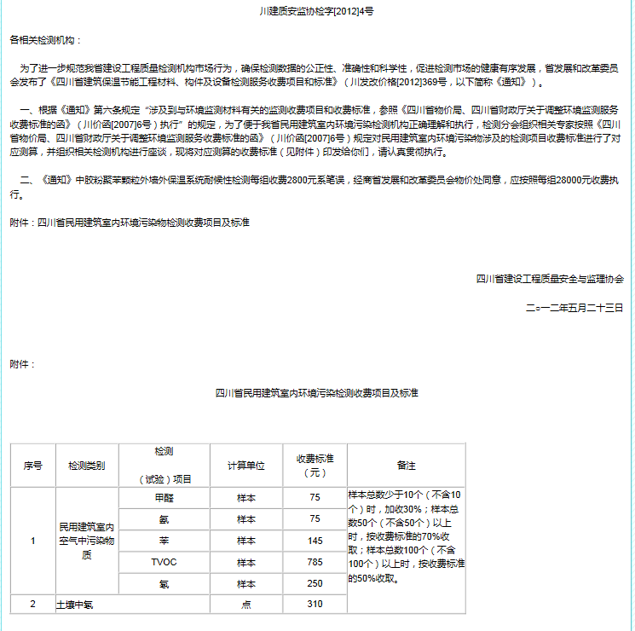

目 录

- 四川省产品质量监督检验收费标准
川价费[2004]28号 …………………………………………（1）

- 成都市房屋鉴定行业技术服务收费标准
………………………………………（17）

- 四川省建筑保温节能工程材料、构件及设备检测服务收费项目和标准
川发改价格[2012]369号 ……………………………………（22）

四川省产品质量监督检验收费标准
川价费[2004]28号

成都市房屋鉴定行业技术服务收费标准

四川省建筑保温节能工程材料、构件及设备检测服务收费项目和标准
川发改价格[2012]369号

